ĐỀ 1  trangtailieu.com | ĐỀ KIỂM TRA GIỮA HỌC KÌ 2  MÔN ĐỊA LÍ 11

PHẦN I. TRẮC NGHIỆM KHÁCH QUAN (5điểm)
Câu 1: Từ Bắc xuống Nam, Nhật Bản có 4 đảo lớn theo thứ tự tương ứng là:
A. Hôcaiđô, Honsu, Xicôcư, Kiu xiu. C. Hôcaiđô, Kiu xiu, Hônsu, Xicôcư.
B. Hônsu, Hôcaiđô, Kiu xiu, Xicôcư. D. Kiu xiu, Xicôcư, Hônsu, Hôcaiđô.
Câu 2: Thủ đô Tô-ky-ô của Nhật Bản nằm trên đảo:
A. Hôcaiđô C. Kiu xiu B. Hônsu D. Xicôcư
Câu 3: Vùng biển Nhật Bản có nhiều ngư trường lớn là do:
A. Có nhiều rong, tảo làm thức ăn cho cá
B. Phiêu sinh vật dồi dào từ các dòng sông đổ ra biển
C. Là nơi gặp nhau của các dòng biển nóng và lạnh
D. Vùng biển Nhật Bản được bảo vệ môi trường tốt.
Câu 4: Núi Phú Sĩ - ngọn núi lửa nổi tiếng ở Nhật Bản nằm trên đảo nào:
A. Hôn su. C. Hôcaiđô
B. Ki xiu. D. Xi xô cư
Câu 5: Các sông nằm ở phía Đông và Đông Nam Nhật Bản có nước lớn vào mùa:
A. Xuân. C. Hạ
B. Thu. D. Đông
Câu 6: Người Nhật canh tác cả trên những vùng đất có độ dốc tới 15 độ vì:
A. Trình độ cơ giới hóa rất cao. C. Đồi núi nhiều
B. Tập quán sản xuất lâu đời. D. Thiếu đất canh tác
Câu 7: Thành phố Nagaxaki nằm trên đảo:
A. Kiu xiu C. Hôcaiđô
B. Hônsu D. Xicôcư
Câu 8: Nhật Bản là cường quốc kinh tế nhưng nông nghiệp lại có vai trò thứ yếu, vì:
A. Nhà nước chỉ quan tâm đến sản xuất công nghiệp
B. Đất đai cằn cỗi cho năng suất thấp
C. Diện tích đất nông nghiệp nhỏ và ngày càng bị thu hẹp
D. Người dân không thích làm nghề nông.
Câu 9: Sản lượng đánh bắt cá của Nhật Bản bị giảm sút là do:
A. Ngư trường bị thu hẹp. C. Người dân bớt dần tập quán ăn cá .
B. Ít cá do ô nhiễm. D. Tác động của sóng thần
Câu 10: Các hải cảng lớn của Nhật Bản:
A. Tô-ky-ô, I-ô-cô-ha-ma, Cô-bê, Ca-oa-sa-ki .
B. Tô-ky-ô, I-ô-cô-ha-ma, Ô-xa-ca, Cô-bê.
C. Tô-ky-ô, Ca-oa-xa-ki, Hi-rô-shi-ma, Ki-ô-tô.
D. Tô-ky-ô, I-ô-cô-ha-ma, Na-ga-sa-ki, Ô-xa-ca.
Câu 11: Diện tích Trung Quốc rộng lớn được xếp hạng :
A. Nhất thế giới. C. Ba thế giới.
B. Nhì thế giới. D. Tư thế giới.
Câu 12: Đồng bằng Hoa Bắc của Trung Quốc được bồi đắp bởi sông:
A. Hoàng Hà C. Hắc Long Giang
B. Trường Giang D. Tiền Đường
Câu 13: Từ Bắc xuống Nam của miền Đông Trung Quốc lần lượt có các kiểu khí hậu cận nhiệt gió mùa, ôn đới gió mùa.
A. Đúng B. Sai
Câu 14: Dân số Trung Quốc năm 2005:
A. 1,2 tỉ người. C. Hơn 1,3 tỉ người.
B. 1,3 tỉ người. D. 1,4 tỉ người.
Câu 15: Vùng lãnh thổ phía đông Trung Quốc là địa bàn tập trung dân cư lâu đời, vì:
A. Công nghiệp phát triển mạnh thu hút dân cư.
B. Tốc độ đô thị hoá nhanh.
C. Có nhiều đồng bằng rộng lớn để phát triển nông nghiệp.
D. Các triều đại phong kiến ép buộc.
Câu 16: Tác động tiêu cực trong chính sách dân số của Trung Quốc là:
A. Giảm tỉ lệ tăng dân số tự nhiên. C. Mất cân bằng giới tính.
B. Thiếu nguồn lao động.
Câu 17: Các đồng bằng vùng Đông Bắc và Hoa Bắc Trung Quốc, cây trồng chủ yếu:
A. Ngô, lúa mì, lương thực. C. Lúa gạo, ngô, mía.
B. Lúa mì, ngô, củ cải đường. D. Lúa mì, bông vải, chè.
Câu 18: Năm 2004, giá trị xuất, nhập khẩu của Trung Quốc lần lượt là 51,4% và 48,6%. Cán cân thương mại của Trung Quốc năm 2004 có đặc điểm:
A. Xuất siêu C. Mất cân đối xuất, nhập lớn.
B. Chưa có gì nổi bật D. Nhập siêu.
Câu 19: Sản phẩm nông nghiệp của Trung Quốc đứng đầu thế giới là :
A. Thịt lợn, bông vải, lúa gạo. C. Kê, lúa mì, thịt lợn.
B. Lúa mì, ngô, đỗ tương. D. Lúa mì, lúa gạo, ngô.
Câu 20: Cho bảng số liệu sau về dân số và sản lượng lương thực của Trung Quốc:

Năm | 1985 | 2004
Số dân (triệu người) | 1.058 | 1.300
Sản lượng lương thực (triệu tấn) | 339 | 422
Sản lượng lương thực bình quân theo đầu người của Trung Quốc năm 1985, 2004 lần lượt là: ( Đơn vị: kg/ người )
A. 320, 325 C. 325, 324
B. 324, 325 D. 320, 324

PHẦN II: TỰ LUẬN (5đ)
Câu 1: (3đ)
Cho bảng số liệu:
CƠ CẤU GIÁ TRỊ XUẤT, NHẬP KHẨU CỦA TRUNG QUỐC
(Đơn vị: %)
Năm | 1985 | 2004
Xuất khẩu | 39,3 | 51,4
Nhập khẩu | 60,7 | 48,6

Em hãy:
A. Vẽ biểu đồ thể hiện cơ cấu xuất, nhập khẩu của Trung Quốc qua hai năm trên.
B. Nhận xét và giải thích qua biểu đồ đã vẽ.
Câu 2: ( 2đ )
Trình bày một số đặc điểm của dân cư và người lao động Nhật Bản.

ĐỀ 2  trangtailieu.com | ĐỀ KIỂM TRA GIỮA HỌC KÌ 2  MÔN ĐỊA LÍ 11

PHẦN I. TRẮC NGHIỆM KHÁCH QUAN (5điểm )
Câu 1: Trung Quốc có số dân đông nhất thế giới, diện tích rộng lớn được xếp hạng:
A. Nhất thế giới. C. Ba thế giới.
B. Nhì thế giới. D. Tư thế giới.
Câu 2: Núi Phú Sĩ - ngọn núi lửa nổi tiếng ở Nhật Bản nằm trên đảo nào?
A. Xi cô cư. C. Hôcaiđô.
B. Hôn su. D. Kiu xiu
Câu 3: Dân số Trung Quốc năm 2005:
A. 1,2 tỉ người. C. Hơn 1,3 tỉ người.
B. 1,3 tỉ người. D. 1,1 tỉ người.
Câu 4: Nhật Bản là cường quốc kinh tế nhưng nông nghiệp lại có vai trò thứ yếu, vì:
A. Nhà nước chỉ quan tâm đến sản xuất công nghiệp
B. Đất đai cằn cỗi cho năng suất thấp
C. Diện tích đất nông nghiệp rất nhỏ và ngày càng bị thu hẹp
D. Người dân không thích làm nghề nông.
Câu 5: Đồng bằng Hoa Bắc của Trung Quốc được bồi đắp bởi sông:
A. Hắc Long Giang C. Hoàng Hà
B. Trường Giang D. Tiền Đường
Câu 6: Vùng biển Nhật Bản có nhiều ngư trường lớn là do:
A. Có nhiều rong, tảo làm thức ăn cho cá
B. Phiêu sinh vật dồi dào từ các dòng sông đổ ra biển
C. Là nơi gặp nhau của các dòng biển nóng và lạnh
D. Vùng biển Nhật Bản được bảo vệ môi trường tốt.
Câu 7: Vùng lãnh thổ phía đông Trung Quốc là địa bàn tập trung dân cư lâu đời, là do:
A. Công nghiệp phát triển mạnh thu hút dân cư.
B. Tốc độ đô thị hoá nhanh.
C. Có nhiều đồng bằng rộng lớn để phát triển nông nghiệp.
D. Các triều đại phong kiến ép buộc.
Câu 8: Thủ đô Tokyo của Nhật Bản nằm trên đảo:
A. Hôcaiđô C. Kiu xiu
B. Hônsu D. Xicôcư
Câu 9: Miền Tây Trung Quốc có khí hậu ôn đới lục địa khắc nghiệt.
A. Đúng B. Sai
Câu 10: Từ Bắc xuống Nam, Nhật Bản có 4 đảo lớn theo thứ tự tương ứng là:
A. Hôcaiđô, Honsu, Xicôcư, Kiu xiu. C. Hôcaiđô, Kiu xiu, Honsu, Xicôcư.
B. Hônsu, Hôcaiđô, Kiu xiu, Xicôcư. D. Kiu xiu, Xicôcư, Honsu, Hôcaiđô.
Câu 11: Tác động tiêu cực trong chính sách dân số của Trung Quốc là:
A. Giảm tỉ lệ tăng dân số tự nhiên. C. Mất cân bằng giới tính.
B. Thiếu nguồn lao động. D. Xáo trộn đời sống dân cư.
Câu 12: Các sông nằm ở phía Đông và Đông Nam Nhật Bản có nước lớn vào mùa:
A. Xuân. C. Thu
B. Hạ. D. Đông
Câu 13: Cho bảng số liệu về dân số và sản lượng lương thực của Trung Quốc:
Năm | 1985 | 2004
Số dân(triệu người) | 1.058 | 1.300
Sản lượng lương thực (triệu tấn) | 339 | 422
Sản lượng lương thực bình quân theo đầu người của Trung Quốc năm 1985, 2004 lần lượt là: (Đơn vị: kg/ người )
A. 320, 324 C. 324, 325
B. 325, 324 D. 320, 325
Câu 14: Sản lượng đánh bắt cá của Nhật Bản bị giảm sút là do:
A. Ngư trường bị thu hẹp. C. Người dân bớt dần tập quán ăn cá .
B. Ít cá do ô nhiễm. D. Tác động của sóng thần.
Câu 15: Sản phẩm nông nghiệp của Trung Quốc đứng đầu thế giới là:
A. Thịt lợn, bông vải, lương thựC. C. Kê, lúa mì, thịt lợn.
B. Lúa mì, ngô, đỗ tương. D. Lúa mì, lúa gạo, ngô.
Câu 16: Người Nhật canh tác cả trên những vùng đất có độ dốc tới 15độ vì:
A. Trình độ cơ giới hóa rất cao. C. Đồi núi nhiều
B. Tập quán sản xuất lâu đời. D. Thiếu đất canh tác
Câu 17: Năm 2004, giá trị xuất, nhập khẩu của Trung Quốc lần lượt là 51,4% và 48,6%. Cán cân thương mại của Trung Quốc năm 2004 có đặc điểm:
A. Xuất siêu C. Mất cân đối xuất, nhập.
B. Chưa có gì nổi bật D. Nhập siêu.
Câu 18: Các hải cảng lớn của Nhật Bản:
A. Tô-ky-ô, I-ô-cô-ha-ma, Cô-bê, Ca-oa-sa-ki
B. Tô-ky-ô, I-ô-cô-ha-ma, Ô-xa-ca, Cô-bê
C. Tô-ky-ô, Ca-oa-xa-ki, Hi-rô-shi-ma, Ki-ô-tô
D. Tô-ky-ô, I-ô-cô-ha-ma, Na-ga-sa-ki, Ô-xa-ca
Câu 19: Các đồng bằng vùng Đông Bắc và Hoa Bắc Trung Quốc, cây trồng chủ yếu:
A. Ngô, lúa mì, lúa gạo. C. Lúa gạo, ngô, mía.
B. Lúa mì, ngô, củ cải đường. D. Lúa mì, bông vải, chè.
Câu 20: Thành phố Nagashaki nằm trên đảo:
A. Kiu xiu C. Hôcaiđô
B. Hônsu D. Xicôcư

PHẦN II: TỰ LUẬN ( 5điểm )

Câu 1: (3 đ)
Dựa vào bảng số liệu:
Năm  Nhóm tuổi | 1970 | 2005
Dưới 15 tuổi (%) | 23,9 | 13,9
Ttừ 15->64 tuổi (%) | 69,0 | 66,9
65 tuổi trở lên (%) | 7,1 | 19,2
Dân số (triệu người) | 104,0 | 127,7

Em hãy:
A. Vẽ biểu đồ tròn thể hiện cơ cấu dân số theo độ tuổi của Nhật Bản qua hai năm 1970 và 2005
B. Nhận xét qua biểu đồ đã vẽ.
C. Nêu tác động của sự thay đổi cơ cấu dân số theo độ tuổi đến phát triển kinh tế- xã hội Nhật Bản
Câu 2: (2 đ)
Hãy cho biết vì sao sản xuất nông nghiệp của Trung Quốc lại tập trung ở miền Đông?

ĐỀ 3  trangtailieu.com | ĐỀ KIỂM TRA GIỮA HỌC KÌ 2  MÔN ĐỊA LÍ 11

PHẦN I. TRẮC NGHIỆM KHÁCH QUAN (4 điểm )

Câu 1: Nhật Bản đứng thứ tư thế giới về thương mại sau 3 quốc gia
A. Anh, Pháp, Hoa Kì
B. Hoa Kì, Nga, Trung Quốc
C. Hoa Kì, Đức, Anh
D. Hoa Kì, Đức, Trung Quốc
Câu 2: Quần đảo Nhật Bản nằm ở Đông Á, trải ra theo một vòng cung dài khoảng 3800km trên Thái Bình Dương, gồm 4 đảo lớn theo thứ tự từ nam lên bắc là:
A. Hô-cai-dô, Hôn-su, Xi-cô-cư, Kiu-xiu
B. Kiu-xiu, Xi-cô-cư, Hôn-su, Hô-cai-dô
C. Kiu-xiu, Hôn su, Xi-cô-cư, Hô-cai-dô
D. Hô-cai-dô, Xi-cô-cư, Hôn-su, Kiu-siu
Câu 3: Để giải thích cho sự phát triển kinh tế của Nhật Bản thì ý nào sau đây là không đúng:
A. Người lao động Nhật Bản cần cù, làm việc tích cực
B. Người Nhật rất đầu tư cho giáo dục
C. Đường bờ biển dài, là nơi các dòng biển nóng và lạnh gặp nhau nên có nhiều ngư trường lớn
D. Nhờ có nhiều khoáng sản nên thuận lợi cho phát triển công nghiệp
Câu 4: Ý nào sau đây không đúng với tình hình dân cư của Nhật Bản:
A. Nhật Bản là nước đông dân, phần lớn tập trung ở các thành phố ven biển
B. Nhật Bản là nước đông dân nên tốc độ gia tăng dân số hàng năm cao
C. Tỉ lệ người già trong dân cư ngày càng lớn
D. Tốc độ gia tăng dân số hàng năm thấp và đang giảm dần
Câu 5: Hiện nay, về kinh tế tài chính, Nhật Bản….
A. Đứng thứ nhất thế giới
B. Đứng thứ hai thế giới sau Hoa Kì
C. Đứng thứ 3 thế giới sau Hoa Kì, Đức
D. Đứng thứ hai thế giới sau EU
Câu 6: Về ngọai thương do bạn hàng của Nhật bản gồm cả các nước phát triển và đang phát triển nên:
A. Đứng thứ nhất về thương mại thế giới
B. Đứng thứ hai về thương mại thế giới sau Hoa Kì
C. Đứng thứ ba về thương mại thế giới sau Hoa Kì, CHLB Đức
D. Đứng thứ tư thế giới về thương mại thế giới sau Hoa Kì, CHLB Đức, Trung Quốc Câu 7: Do là một quốc gia quần đảo, hơn nữa kinh tế phát triển, khoa học kỹ thuật hiện đại nên ngành giao thông vận tải biển của Nhật Bản hết sức phát triển, hiện đứng thứ
A. Thứ nhất thế giới
B. Thứ nhì thế giới
C. Thứ ba thế giới
D. Thứ tư thế giới
Câu 8: Ý nào sau đây là sai về kinh tế nông nghiệp của Nhật Bản
A. Nông nghiệp có vai trò thứ yếu trong nền kinh tế Nhật Bản
B. Diện tích đất nông nghiệp rộng nhưng kém phì nhiêu
C. Nền nông nghiệp phát triển theo hướng thâm canh
D. Tỉ trọng của nông nghiệp trong GDP chỉ chiếm khỏang 1%
Câu 9: Sự đa dạng của tự nhiên Trung Quốc được thể hiện qua sự khác biệt giữa 2 miền
A. Đông- tây
B. Bắc- nam
C. Đồi núi- đồng bằng
D. Lục địa- biển đảo
Câu 10: Thủ đô Bắc Kinh (Trung Quốc) nằm ở vùng đồng bằng
A. Đồng bằng Đông Bắc
B. Đồng bằng Hoa Bắc
C. Đồng bằng Hoa Trung
D. Đồng bằng Hoa Nam
Câu 11: Các tài nguyên thiên nhiên chính để miền Tây Trung Quốc phát triển kinh tế:
A. Rừng, đồng cỏ, khoáng sản
B. Khoáng sản, đồng cỏ, biển
C. Biển, khoáng sản, rừng
D. Khoáng sản, đồng cỏ, sông ngòi
Câu 12: Một vài con sông lớn của Trung Quốc là:
A. Hắc Long Giang, Hoàng Hà, Trường Giang
B. Hắc Long Giang, Trường Giang, Dương Tử Giang
C. Tây Giang, Hoàng Hà, Mêkông
D. Hắc Long Giang, Hoàng Hà, Mêkông
Câu 13: Ý nào chính xác khi nói về tỉ lệ dân thành thị của Trung Quốc?
A. Tỉ lệ dân thành thị chiếm gần tuyệt đối
B. Tỉ lệ dân thành thị chiếm hơn 50% dân số cả nước
C. Tỉ lệ dân thành thị chiếm phân nửa dân số cả nước
D. Tỉ lệ dân thành thị vẫn còn thấp hơn phân nửa dân số cả nước
Câu 14: Ý nào sau đây là sai khi nói về cơ cấu dân số Trung Quốc
A. Tỉ lệ nữ ngày càng giảm
B. Tỉ lệ nữ ngày càng tăng
C. Tỉ lệ nam ngày càng tăng
D. Tỉ lệ nam và nữ cân bằng
Câu 15: Các trung tâm công nghiệp nào sau đây hoàn toàn nằm ở phía đông Trung Quốc:
A. Bắc Kinh, Quảng Châu, Thượng Hải
B. Urumsi, Bắc Kinh, Quảng Châu
C. Bắc Kinh, Thượng Hải, Urumsi
D. Hồng Công, Thượng Hải, Urumsi
Câu 16: Trung Quốc đã sử dụng lực lượng lao động dồi dào và nguyên vật liệu sẵn có ở địa bàn nông thôn để phát triển các ngành công nghiệp
A. Điện tử, vật liệu xây dựng, dệt may
B. Đồ gốm, dệt may, sản xuất ô tô
C. Vật liệu xây dựng, đồ gốm, dệt may
D. Hóa chất, vật liệu xây dựng, dệt may

PHẦN II: TỰ LUẬN ( 6 điểm )

Câu 1 (1,5 điểm)
Dựa vào bảng số liệu sau về GDP của Trung Quốc so với thế giới:
(Đơn vị: tỉ USD)

Năm | 1985 | 1995 | 2004
Trung Quốc | 239,0 | 697,6 | 1649,3
Toàn thế giới | 12360,0 | 29357,4 | 40887,8

Em hãy:
A. Tính tỉ trọng GDP của Trung Quốc so với thế giới
B. Nhận xét
Câu 2 (3 điểm)
Dựa vào bảng số liệu về cơ cấu giá trị xuất, nhập khẩu của Trung Quốc
(Đơn vị: %)
Năm | 1985 | 1995 | 2004
Xuất khẩu | 39,3 | 53,5 | 51,4
Nhập khẩu | 60,7 | 46,5 | 48,6

Em hãy:
A. Vẽ biểu đồ thể hiện cơ cấu xuất, nhập khẩu của Trung Quốc
B. Nhận xét về sự thay đổi trong cơ cấu xuất, nhập khẩu của nước này
Câu 3 (1,5 điểm)
Dựa vào bảng số liệu về giá trị xuất, nhập khẩu của Nhật bản qua các năm
(Đơn vị: tỉ USD)
Năm | 1990 | 1995 | 2000 | 2001 | 2004
Xuất khẩu | 287,6 | 443,1 | 479,2 | 403,5 | 565,7
Nhập khẩu | 235,4 | 335,9 | 379,5 | 349,1 | 454,5

Em hãy:
A. Tính cán cân thương mại của Nhật Bản qua các năm trên
B. Nhận xét

ĐỀ 4  trangtailieu.com | ĐỀ KIỂM TRA GIỮA HỌC KÌ 2  MÔN ĐỊA LÍ 11

PHẦN I. TRẮC NGHIỆM KHÁCH QUAN (4 điểm )
Câu 1: Hiện nay, về kinh tế tài chính Nhật Bản….
A. Đứng thứ hai thế giới sau Hoa Kì
B. Đứng thứ nhất thế giới
C. Đứng thứ 3 thế giới sau Hoa Kì, Đức
D. Đứng thứ hai thế giới sau EU
Câu 2: Ý nào sau đây là sai về kinh tế nông nghiệp của Nhật Bản
A. Nông nghiệp có vai trò thứ yếu trong nền kinh tế Nhật Bản
B. Diện tích đất nông nghiệp rộng nhưng kém phì nhiêu
C. Nền nông nghiệp phát triển theo hướng thâm canh
D. Tỉ trọng của nông nghiệp trong GDP chỉ chiếm khỏang 1%
Câu 3: Sự đa dạng của tự nhiên Trung Quốc được thể hiện qua sự khác biệt giữa 2 miền
A. Lục địa- biển đảo
B. Bắc- nam
C. Đồi núi- đồng bằng
D. Đông- tây
Câu 4: Trung Quốc đã sử dụng lực lượng lao động dồi dào và nguyên vật liệu sẵn có ở địa bàn nông thôn để phát triển các ngành công nghiệp
A. Vật liệu xây dựng, đồ gốm, dệt may
B. Điện tử, vật liệu xây dựng, dệt may
C. Đồ gốm, dệt may, sản xuất ô tô
D. Hóa chất, vật liệu xây dựng, dệt may
Câu 5: Nhật Bản đứng thứ tư thế giới về thương mại sau 3 quốc gia
A. Anh, Pháp, Hoa Kì
B. Hoa Kì, Đức, Trung Quốc
C. Hoa Kì, Nga, Trung Quốc
D. Hoa Kì, Đức, Anh
Câu 6: Một vài con sông lớn của Trung Quốc là:
A. Hắc Long Giang, Hoàng Hà, Mekông
B. Hắc Long Giang, Trường Giang, Dương Tử Giang
C. Tây Giang, Hoàng Hà, Mekông
D. Hắc Long Giang, Hoàng Hà, Trường Giang
Câu 7: Thủ đô Bắc Kinh (Trung Quốc) nằm ở vùng đồng bằng
A. Đồng bằng Đông Bắc
B. Đồng bằng Hoa Nam
C. Đồng bằng Hoa Trung
D. Đồng bằng Hoa Bắc
Câu 8: Quần đảo Nhật Bản nằm ở Đông Á, trải ra theo một vòng cung dài khoảng 3800km trên Thái Bình Dương, gồm 4 đảo lớn theo thứ tự từ nam lên bắc là:
A. Hô-cai-dô, Hôn-su, Xi-cô-cư, Kiu-xiu
B. Hô-cai-dô, Xi-cô-cư, Hôn-su, Kiu-siu
C. Kiu-xiu, Xi-cô-cư, Hôn-su, Hô-cai-dô
D. Kiu-xiu, Hôn su, Xi-cô-cư, Hô-cai-dô
Câu 9: Để giải thích cho sự phát triển kinh tế của Nhật Bản thì ý nào sau đây là không đúng
A. Nhờ có nhiều khoáng sản nên thuận lợi cho phát triển công nghiệp
B. Người lao động Nhật Bản cần cù, làm việc tích cực
C. Người Nhật rất đầu tư cho giáo dục
D. Đường bờ biển dài, là nơi các dòng biển nóng và lạnh gặp nhau nên có nhiều ngư trường lớn
Câu 10: Do là một quốc gia quần đảo, hơn nữa kinh tế phát triển, khoa học kỹ thuật hiện đại nên ngành giao thông vận tải biển của Nhật Bản hết sức phát triển, hiện đứng thứ
A. Thứ nhất thế giới
B. Thứ nhì thế giới
C. Thứ ba thế giới
D. Thứ tư thế giới
Câu 11: Các trung tâm công nghiệp sau đây hoàn toàn nằm ở phía đông Trung Quốc:
A. Bắc Kinh, Quảng Châu, Thượng Hải
B. Urumsi, Bắc Kinh, Quảng Châu
C. Bắc Kinh, Thượng Hải, Urumsi
D. Hồng Công, Thượng Hải, Urumsi
Câu 12: Về ngoại thương do bạn hàng của Nhật Bản gồm cả các nước phát triển và đang phát triển nên:
A. Đứng thứ nhất về thương mại thế giới
B. Đứng thứ tư thế giới về thương mại thế giới sau Hoa Kì, CHLB Đức, Trung Quốc
C. Đứng thứ hai về thương mại thế giới sau Hoa Kì
D. Đứng thứ ba về thương mại thế giới sau Hoa Kì, CHLB Đức
Câu 13: Ý nào sau đây là sai khi nói về cơ cấu dân số Trung Quốc
A. Tỉ lệ nữ ngày càng giảm
B. Tỉ lệ nam và nữ cân bằng
C. Tỉ lệ nam ngày càng tăng
D. Tỉ lệ nữ ngày càng tăng
Câu 14: Tỉ lệ dân thành thị của Trung Quốc:
A. Chiếm gần tuyệt đối
B. Chiếm hơn 50% dân số cả nước
C. Chiếm phân nửa dân số cả nước
D. Vẫn còn thấp hơn phân nửa dân số cả nước
Câu 15: Các tài nguyên thiên nhiên chính để miền Tây Trung Quốc phát triển kinh tế:
A. Rừng, đồng cỏ, khoáng sản
B. Khoáng sản, đồng cỏ, biển
C. Biển, khoáng sản, rừng
D. Khoáng sản, đồng cỏ, sông ngòi
Câu 16: Ý nào sau đây không đúng với tình hình dân cư của Nhật Bản:
A. Nhật Bản là nước đông dân, phần lớn tập trung ở các thành phố ven biển
B. Nhật Bản là nước đông dân nên tốc độ gia tăng dân số hàng năm cao
C. Tỉ lệ người già trong dân cư ngày càng lớn
D. Tốc độ gia tăng dân số hàng năm thấp và đang giảm dần

PHẦN II: TỰ LUẬN ( 6 điểm )
Câu 1 (1,5 điểm)
Dựa vào bảng số liệu sau về tình hình thương mại của Nhật Bản qua các năm
(Đơn vị: tỉ USD)
Năm | 1990 | 1995 | 2000 | 2001 | 2004
Xuất khẩu | 287,6 | 443,1 | 479,2 | 403,5 | 565,7
Nhập khẩu | 235,4 | 335,9 | 379,5 | 349,1 | 454,5

Em hãy:
A. Tính cán cân thương mại (cán cân xuất nhập khẩu) của Nhật Bản qua các năm.
B. Nhận xét
Câu 2 (3 điểm)
Dựa vào bảng số liệu sau về tình hình thương mại của Nhật Bản qua các năm
(Đơn vị: tỉ USD)
Năm | 1990 | 1995 | 2000 | 2001 | 2004
Xuất khẩu | 287,6 | 443,1 | 479,2 | 403,5 | 565,7
Nhập khẩu | 235,4 | 335,9 | 379,5 | 349,1 | 454,5

Em hãy:
A. Vẽ biểu đồ thể hiện tổng giá trị xuất nhập khẩu, xuất khẩu, nhập khẩu của Nhật Bản qua các năm trên.
B. Nhận xét
Câu 3 (1,5 điểm)
Trung Quốc đã thực hiện chính sách dân số triệt để như thế nào? Hệ quả ?

ĐỀ 5  trangtailieu.com | ĐỀ KIỂM TRA GIỮA HỌC KÌ 2  MÔN ĐỊA LÍ 11

PHẦN I. TRẮC NGHIỆM KHÁCH QUAN (5 điểm )
Câu 1: Nhật Bản nằm trong các đới khí hậu:
A. Cận nhiệt, ôn đới
B. Ôn đới, cận cực
C. Cận nhiệt, nhiệt đới
D. Nhiệt đới, ôn đới
Câu 2: Hiện nay tốc độ đô thị hóa ở Nhật Bản thấp hơn nhiều so với các nước đang phát triển là do:
A. Diện tích đất đô thị của Nhật Bản đang giảm dần do sự gia tăng diện tích đất sản xuất
B. Phần nhiều người dân Nhật Bản có xu hướng quay trở về nông thôn
C. Các đô thị của Nhật Bản đang trong giai đoạn xuống cấp
D. Đô thị ở Nhật Bản đã ở vào tình trạng ổn định
Câu 3: Theo em, trong tình hình dân số hiện nay, Nhật Bản cần thực hiện chính sách:
A. Hạn chế sinh sản
B. Khuyến khích người dân sinh con đạt mức sinh thay thế
C. Đảm bảo dân số luôn giữ ổn định ở mức không tăng không giảm
D. Giảm dân số trong một khoảng thời gian nhất định
Câu 4: Cơ cấu kinh tế hai tầng của Nhật Bản là:
A. Vừa phát triển các ngành công nghiệp, vừa duy trì các ngành thủ công nghiệp
B. Vừa phát triển các ngành sản xuất vật chất, vừa phát triển các ngành dịch vụ
C. Vừa phát triển các xí nghiệp lớn, vừa phát triển các cơ sở sản xuất nhỏ
D. Vừa phát triển kinh tế hướng nội, vừa phát triển kinh tế hướng ngoại
Câu 5: Trong giai đoạn từ 1950 đến 1973, với việc tập trung cao độ vào phát triển các ngành then chốt, có trọng điểm theo từng giai đoạn đã chứng minh rất rõ nét tính cách nào của người Nhật Bản?
A. Cần cù, chịu khó
B. Năng động. linh hoạt
C. Tỉ mỉ, luôn biết yêu cầu cao đối với bản thân
D. Ý thức tự giác và tinh thần trách nhiệm
Câu 6. Giai đoạn 1973-1974 và 1979-1980, kinh tế Nhật Bản gặp nhiều khó khăn, tốc độ tăng trưởng giảm chủ yếu do:
A. Chảy máu chất xám C. Khủng hoảng năng lượng
B. Chính sách kinh tế không phù hợp D. Khủng hoảng nguyên liệu
Câu 7: Để rút ngắn khoảng cách với các nước phát triển đồng thời tiết kiệm được thời gian và chi phí, Nhật Bản đã thực hiện chính sách:
A. Tận dụng triệt để nguồn đầu tư của nước ngoài, đặc biệt là Hoa Kì
B. Đẩy mạnh đầu tư vào các nước khác để tận dụng nguồn tài nguyên và nhân công giá rẻ
C. Đầu tư nhiều hơn nữa cho giáo dục và đào tạo nguồn lao động có chất lượng cao
D. Tích cực nhập khẩu công nghệ và kĩ thuật của nước ngoài
Câu 8: Câu nhận xét nào là đúng nhất về ngoại thương của Nhật Bản trong những năm gần đây?
A. Ngoại thương Nhật Bản ngày càng phát triển
B. Ngoại thương Nhật Bản có mức tăng trưởng không cao
C. Thương mại của Nhật Bản ngày càng tăng nhanh
D. Nhật Bản luôn là nước xuất siêu với giá trị xuất nhập khẩu ngày càng tăng
Câu 9: Vùng kinh tế trồng nhiều cây công nghiệp và rau quả của Nhật Bản là:
A. Hôn-su
B. Kiu-xiu
C. Xi-cô-cư
D. Hô-cai-đô
Câu 10: Loại cây công nghiệp có thể phát triển được ở Đảo Hô-cai-đô, nơi có khí hậu lạnh nhất của Nhật Bản là:
A. Trái cây
B. Chè
C. Thuốc lá
D. Củ cải đường
Câu 11: Đi từ Tây sang Đông của Trung Quốc, biên độ nhiệt năm sẽ thay đổi theo hướng:
A. Tăng dần
B. Giảm dần
C. Không thay đổi nhiều
D. Giảm từ biên giới phía Tây đến vùng trung tâm sau đó tăng dần
Câu 12: Vào mùa đông, gió thổi từ cao áp Xibia (LB Nga) đến Bắc Kinh (Trung Quốc) chủ yếu đi theo hướng:
A. Bắc hoặc Tây Bắc
B. Bắc hoặc Đông
C. Bắc hoặc Đông Bắc
D. Bắc hoặc Tây
Câu 13: Các đô thị của Trung Quốc hầu hết được phân bố ở:
A. Ven biển
B. Ven sông
C. Vùng có khí hậu cận nhiệt
D. Vùng có khí hậu ôn đới
Câu 14: Ý nào sau đây không phải là đặc điểm phân bố dân cư của Trung Quốc?
A. Dân cư tập trung đông ở những nơi có nguồn nước
B. Dân cư tập trung chủ yếu ở miền Đông
C. Vùng có khí hậu nóng ẩm tập trung đông dân hơn vùng có khí hậu lạnh
D. Dân cư tập trung phần lớn ở vùng đồng bằng
Câu 15: Khu vực ven hoang mạc Tac-la Ma-can ở miền Tây Trung Quốc vẫn có mật độ dân số cao (> 50 người/km²) vì:
A. Tac-la Ma-can là vùng công nghiệp trọng điểm của miền Tây
B. Đó là thượng nguồn của sông Hoàng Hà nên phát triển mạnh ngành thủy điện, do đó dân cư tập trung ngày càng đông
C. Nơi đây có đường giao thông quan trọng đi qua
D. Đây là nơi có ngành du lịch phát triển mạnh nên đã thu hút dân cư về sinh sống ngày càng nhiều
Câu 16: Khi chuyển từ “nền kinh tế chỉ huy sang kinh tế thị trường”, các xí nghiệp, nhà máy Trung Quốc:
A. Phát triển cân đối hơn
B. Có hiệu quả sản xuất lớn hơn
C. Hạn chế tình trạng rủi ro trong sản xuất
D. Chủ động cao hơn trong sản xuất và tiêu thụ
Câu 17: Từ 1994, Trung Quốc tập trung chủ yếu vào các ngành: chế tạo máy, điện tử, hóa dầu, sản xuất ô tô và xây dựng vì đó là những ngành:
A. Có thể tăng nhanh năng suất và đáp ứng được nhu cầu người dân
B. Tạo động lực cho nền kinh tế đất nước đi lên
C. Phù hợp với nguồn lao động đất nước rất dồi dào và giá nhân công rẻ
D. Có thể quay vòng vốn nhanh
Câu 18: Cơ cấu cây trồng của Trung Quốc đang có sự thay đổi theo hướng:
A. Giảm tỉ lệ diện tích cây công nghiệp, tăng tỉ lệ diện tích cây lương thực và cây ăn quả
B. Giảm tỉ lệ diện tích cây ăn quả và cây lương thực, tăng tỉ lệ diện tích cây công nghiệp
C. Giảm tỉ lệ diện tích cây lương thực, tăng tỉ lệ diện tích cây công nghiệp và cây ăn quả
D. Giảm tỉ lệ diện tích cây ăn quả, tăng tỉ lệ diện tích cây lương thực và cây công nghiệp
Câu 19: Ở đồng bằng Hoa Bắc của Trung Quốc có thể trồng được loại cây công nghiệp:
A. Thuốc lá, khoai tây, đỗ tương
B. Chè, bông, thuốc lá
C. Bông, củ cải đường, chè
D. Củ cải đường, khoai tây, đỗ tương
Câu 20: Theo em, chất lượng hàng hóa của Trung Quốc như thế nào?
A. Hầu hết là hàng hóa chất lượng cao
B. Phần lớn là hàng hóa chất lượng thấp
C. Chủ yếu là hàng hóa có chất lượng trung bình
D. Hàng hóa có đủ loại với chất lượng khác nhau tùy theo nhu cầu tiêu thụ

PHẦN II: TỰ LUẬN ( 5 điểm )
Câu 1: (2 điểm)
Phân tích tác động của điều kiện tự nhiên đến sự phát triển kinh tế - xã hội Nhật Bản.
Câu 2: (3 điểm) Dựa vào bảng:
CƠ CẤU GIÁ TRỊ XUẤT, NHẬP KHẨU CỦA TRUNG QUỐC
(Đơn vị: %)
Năm | 1985 | 1995 | 2004
Xuất khẩu | 39,3 | 53,5 | 51,4
Nhập khẩu | 60,7 | 46,5 | 48,6

Em hãy:
A. Vẽ biểu đồ thích hợp thể hiện sự thay đổi cơ cấu giá trị xuất nhập khẩu của Trung Quốc.
B. Nhận xét sự thay đổi đó.

ĐỀ 6  trangtailieu.com | ĐỀ KIỂM TRA GIỮA HỌC KÌ 2  MÔN ĐỊA LÍ 11

PHẦN I. TRẮC NGHIỆM KHÁCH QUAN (5 điểm )
Câu 1: Tốc độ đô thị hóa ở Nhật Bản thấp hơn nhiều so với các nước đang phát triển là do:
A. Các đô thị của Nhật Bản đang trong giai đoạn xuống cấp
B. Phần nhiều người dân Nhật Bản có xu hướng quay trở về nông thôn
C. Đô thị ở Nhật Bản đã ở vào tình trạng ổn định
D. Diện tích đất đô thị của Nhật Bản đang giảm dần do sự gia tăng diện tích đất sản xuất
Câu 2: Nhật Bản nằm trong các đới khí hậu:
A. Ôn đới, cận cực
B. Cận nhiệt, ôn đới
C. Nhiệt đới, ôn đới
D. Cận nhiệt, nhiệt đới
Câu 3: Cơ cấu kinh tế hai tầng của Nhật Bản là:
A. Vừa phát triển các xí nghiệp lớn, vừa phát triển các cơ sở sản xuất nhỏ
B. Vừa phát triển kinh tế hướng nội, vừa phát triển kinh tế hướng ngoại
C. Vừa phát triển các ngành công nghiệp, vừa duy trì các ngành thủ công nghiệp
D. Vừa phát triển các ngành sản xuất vật chất, vừa phát triển các ngành dịch vụ
Câu 4: Theo em, trong tình hình dân số hiện nay, Nhật Bản cần thực hiện chính sách:
A. Đảm bảo dân số luôn giữ ổn định ở mức không tăng không giảm
B. Giảm dân số trong một khoảng thời gian nhất định
C. Hạn chế sinh sản
D. Khuyến khích người dân sinh con đạt mức sinh thay thế
Câu 5: Giai đoạn 1973-1974và 1979-1980, kinh tế Nhật Bản gặp nhiều khó khăn, tốc độ tăng trưởng giảm chủ yếu do:
A. Chảy máu chất xám C. Chính sách kinh tế không phù hợp
B. Khủng hoảng năng lượng D. Khủng hoảng nguyên liệu Câu 6: Trong giai đoạn từ 1950 đến 1973, với việc tập trung cao độ vào phát triển các ngành then chốt, có trọng điểm theo từng giai đoạn đã chứng minh rất rõ nét tính cách nào của người Nhật Bản?
A. Cần cù, chịu khó
B. Tỉ mỉ, luôn biết yêu cầu cao đối với bản thân
C. Năng động. linh hoạt
D. Ý thức tự giác và tinh thần trách nhiệm rất cao
Câu 7: Câu nhận xét nào là đúng nhất về ngoại thương của Nhật Bản trong những năm gần đây?
A. Thương mại của Nhật Bản ngày càng tăng nhanh
B. Nhật Bản luôn là nước xuất siêu với giá trị xuất nhập khẩu ngày càng tăng
C. Ngoại thương Nhật Bản ngày càng phát triển
D. Ngoại thương Nhật Bản có mức tăng trưởng không cao
Câu 8: Để rút ngắn khoảng cách với các nước phát triển đồng thời tiết kiệm được thời gian và chi phí, Nhật Bản đã thực hiện chính sách:
A. Tận dụng triệt để nguồn đầu tư của nước ngoài, đặc biệt là Hoa Kì
B. Đẩy mạnh đầu tư vào các nước khác để tận dụng nguồn tài nguyên và nhân công giá rẻ
C. Đầu tư nhiều hơn nữa cho giáo dục và đào tạo nguồn lao động có chất lượng cao
D. Tích cực nhập khẩu công nghệ và kĩ thuật của nước ngoài
Câu 9: Loại cây công nghiệp có thể phát triển được ở Đảo Hô-cai-đô, nơi có khí hậu lạnh nhất của Nhật Bản là:
A. Củ cải đường
B. Thuốc lá
C. Chè
D. Trái cây
Câu 10: Vùng kinh tế trồng nhiều cây công nghiệp và rau quả của Nhật Bản là:
A. Hôn-su
C. Kiu-xiu
B. Xi-cô-cư
D. Hô-cai-đô
Câu 11: Vào mùa đông, gió thổi từ cao áp Xibia (LB Nga) đến Bắc Kinh (Trung Quốc) chủ yếu đi theo hướng:
A. Bắc hoặc Đông Bắc
B. Bắc hoặc Tây
C. Bắc hoặc Tây Bắc
D. Bắc hoặc Đông
Câu 12: Đi từ Tây sang Đông của Trung Quốc, biên độ nhiệt năm sẽ thay đổi theo hướng:
A. Giảm dần
B. Tăng dần
C. Không thay đổi nhiều
D. Giảm từ biên giới phía Tây đến vùng trung tâm sau đó tăng dần
Câu 13: Ý nào sau đây không phải là đặc điểm phân bố dân cư của Trung Quốc?
A. Vùng có khí hậu nóng ẩm tập trung đông dân hơn vùng có khí hậu lạnh
B. Dân cư tập trung chủ yếu ở miền Đông
C. Dân cư tập trung đông ở những nơi có nguồn nước
D. Dân cư tập trung phần lớn ở vùng đồng bằng
Câu 14: Các đô thị của Trung Quốc hầu hết được phân bố ở:
A. Ven biển
B. Vùng có khí hậu cận nhiệt
C. Ven sông
D. Vùng có khí hậu ôn đới
Câu 15: Khi chuyển từ “nền kinh tế chỉ huy sang kinh tế thị trường”, các xí nghiệp, nhà máy Trung Quốc:
A. Phát triển cân đối hơn
B. Có hiệu quả sản xuất lớn hơn
C. Hạn chế tình trạng rủi ro trong sản xuất
D. Chủ động cao hơn trong sản xuất và tiêu thụ
Câu 16: Từ 1994, Trung Quốc tập trung chủ yếu vào các ngành: chế tạo máy, điện tử, hóa dầu, sản xuất ô tô và xây dựng vì đó là những ngành:
A. Có thể tăng nhanh năng suất và đáp ứng được nhu cầu người dân
B. Tạo động lực cho nền kinh tế đất nước đi lên
C. Phù hợp với nguồn lao động đất nước rất dồi dào và giá nhân công rẻ
D. Có thể quay vòng vốn nhanh
Câu 17: Cơ cấu cây trồng của Trung Quốc đang có sự thay đổi theo hướng:
A. Giảm tỉ lệ diện tích cây công nghiệp, tăng tỉ lệ diện tích cây lương thực và cây ăn quả
B. Giảm tỉ lệ diện tích cây ăn quả và cây lương thực, tăng tỉ lệ diện tích cây công nghiệp
C. Giảm tỉ lệ diện tích cây lương thực, tăng tỉ lệ diện tích cây công nghiệp và cây ăn quả
D. Giảm tỉ lệ diện tích cây ăn quả, tăng tỉ lệ diện tích cây lương thực và cây công nghiệp
Câu 18: Khu vực ven hoang mạc Tac-la Ma-can ở miền Tây Trung Quốc vẫn có mật độ dân số cao (> 50 người/km²) vì:
A. Tac-la Ma-can là vùng công nghiệp trọng điểm của miền Tây
B. Đó là thượng nguồn của sông Hoàng Hà nên phát triển mạnh ngành thủy điện, do đó dân cư tập trung ngày càng đông
C. Nơi đây có dường giao thông quan trọng đi qua
D. Đây là nơi có ngành du lịch phát triển mạnh nên đã thu hút dân cư về sinh sống ngày càng nhiều
Câu 19: Theo em, chất lượng hàng hóa của Trung Quốc như thế nào?
A. Hầu hết là hàng hóa chất lượng cao
B. Phần lớn là hàng hóa chất lượng thấp
C. Chủ yếu là hàng hóa có chất lượng trung bình
D. Hàng hóa có đủ loại với chất lượng khác nhau tùy theo nhu cầu tiêu thụ
Câu 20: Đồng bằng Hoa Bắc của Trung Quốc có thể trồng được các loại cây công nghiệp:
A. Thuốc lá, khoai tây, đỗ tương
B. Chè, bông, thuốc lá
C. Bông, củ cải đường, chè
D. Củ cải đường, khoai tây, đỗ tương

PHẦN II: TỰ LUẬN ( 5 điểm )
Câu 1: (2 điểm)
So sánh đặc điểm tự nhiên miền Đông và miền Tây của Trung Quốc. Qua đó phân tích thuận lợi và khó khăn về điều kiện tự nhiên của từng vùng đối với sự phát triển kinh tế Trung Quốc.
Câu 2: (3 điểm) Dựa vào bảng:
SỰ BIẾN ĐỘNG VỀ CƠ CẤU DÂN SỐ THEO ĐỘ TUỔI CỦA NHẬT BẢN
Nhóm tuổi | 1950 | 1970 | 1997 | 2005 | 2025  (dự báo)
Dưới 15 tuổi (%) | 35,4 | 23,9 | 15,3 | 13,9 | 11,7
Từ 15 – 64 tuổi (%) | 59,6 | 69,0 | 69,0 | 66,9 | 60,1
65 tuổi trở lên (%) | 5,0 | 7,1 | 15,7 | 19,2 | 28,2
Số dân (triệu người) | 83,0 | 104,0 | 126,0 | 127,7 | 117,0

Em hãy:
A. Vẽ biểu đồ thể hiện sự biến động về cơ cấu dân số theo độ tuổi của Nhật Bản.
B. Nhận xét và nêu tác động của sự biến đổi đó đến phát triển kinh tế - xã hội.

ĐỀ 7  trangtailieu.com | ĐỀ KIỂM TRA GIỮA HỌC KÌ 2  MÔN ĐỊA LÍ 11

PHẦN I. TRẮC NGHIỆM KHÁCH QUAN (5 điểm )
Câu 1: Các trung tâm công nghiệp Trung Quốc tập trung chủ yếu ở:
A. Miền Đông
B. Miền Tây
C. Miền Bắc
D. Miền Nam
Câu 2: Loại cây trồng chính ở Nhật Bản là:
A. Lúa gạo.
B. Chè
C. Cây ăn quả.
D. Dâu tằm.
Câu 3: Ý nào thể hiện mặt tiêu cực của chính sách dân số "Mỗi gia đình chỉ có một con" của Trung Quốc?
A. Tỉ suất gia tăng dân số tự nhiên ngày càng giảm nhanh.
B. Năm 2005 tỉ suất gia tăng dân số tự nhiên chỉ còn 0,6 %
C. Mất cân bằng cơ cấu giới tính làm nảy sinh các vấn đề xã hội
D. Chất lượng dân cư được cải thiện.
Câu 4: Sản phẩm công nghiệp Trung Quốc đứng đầu thế giới là:
A. Than, điện, thép
B. Than, thép, xi măng
C. Than, thép, xi măng, phân đạm
D. Than, điện, thép, phân đạm
Câu 5: Tỉ suất gia tăng dân số tự nhiên Nhật Bản hiện nay là:
A. 1,0 %
B. 10 %
C. 0,1 %
D. 1,1 %
Câu 6: Các trung tâm công nghiệp lớn của LB Nga chủ yếu tập trung ở:
A. Dọc khu vực sông Vôn - ga
B. Đồng bằng Đông Âu.
C. Đông Xi- bia và Nam Xi - bia
D. Quanh Mat -xcơ- va
Câu 7: Ở Nhật Bản, thuật ngữ duy trì cơ cấu kinh tế hai tầng có nghĩa là:
A. Vừa phát triển công nghiệp, vừa phát triển nông nghiệp
B. Vừa phát triển kinh tế trong nứơc, vừa đẩy mạnh kinh tế đối ngọai
C. Vừa phát triển các xí nghiệp lớn, vừa duy trì các xí nghiệp nhỏ, thủ công*
D. Vừa nhập nguyên liệu, vừa xuất sản phẩm

Câu 8: Dân số Trung Quốc chiếm:
A. ½ dân số thế giới.
B. 1/3 dân số thế giới.
C. ¼ dân số thế giới.
D. 1/5 dân số thế giới.
Câu 9: Nãm 2006, Liên bang Nga đứng đầu thế giới về sản lượng:
A. Khai thác khoáng sản
B. Khai thác gỗ tự nhiên
C. Khai thác dầu mỏ và khí đốt
D. D.Luyện kim đen và luyện kim màu.
Câu 10: Ngành xương sống của nền kinh tế Liên bang Nga là:
A. Công nghiệp
B. Nông nghiệp
C. Dịch vụ
D. Công nghiệp và dịch vụ
Câu 11: Dân số LB Nga ngày càng giảm là do:
A. Tỉ suất sinh thô = 0, tỉ suất nhập cư thấp.
B. Tỉ suất gia tăng tự nhiên âm, tỉ suất xuất cư thấp.
C. Tỉ suất gia tăng tự nhiên âm, tỉ suất xuất cư cao.
D. Tỉ suất gia tăng tự nhiên thấp, tỉ suất xuất cư thấp.
Câu 12: Vùng có điều kiện trồng lúa gạo Trung Quốc là:
A. Đồng bằng Hoa Bắc, đồng bằng Hoa Nam.
B. Đồng bằng Hoa Trung, đồng bằng Hoa Nam.
C. Đồng bằng Hoa Bắc, đồng bằng Hoa Trung..
D. Đồng bằng Đông Bắc, đồng bằng Hoa Nam.
Câu 13: Giá trị sản lượng công nghiệp Nhật Bản đứng thứ
A. 2 sau Hoa Kì
B. 2 sau LB Nga
C. 3 sau Hoa Kì và LB Nga
D. 3 Sau Hoa Khì và LB Đức
Câu 14: Khó khăn trong quá trình phát triển kinh tế của LB Nga hiện nay là:
A. Phân hóa giàu nghèo tăng nhanh, nạn chảy máu chất xám…
B. Kinh tế tăng trưởng vững chắc, dự trữ ngoại tệ đứng thứ tư thế giới…
C. Tài nguyên thiên nhiên ngày càng khan hiếm…
D. Mật độ dân số thấp hơn mật độ trung bình của thế giới…
Câu 15: Thứ tự các con sông lớn của Trung Quốc từ Bắc xuống Nam lần lượt là:
A. Sông Liêu Hà, Trường Giang, Tây Giang, Hoàng Hà.
B. Sông Liêu Hà, Tây Giang, Trường Giang, Hoàng Hà.
C. Sông Liêu Hà, Hoàng Hà, Tây Giang, Trường Giang.
D. Sông Liêu Hà, Hoàng Hà, Trường Giang, Tây Giang.
Câu 16: Các trung tâm công nghiệp rất lớn tập trung tren đảo nào của Nhật Bản?
A. Kiu xiu
B. Hô cai đô
C. Xi cô cư
D. Hôn su

PHẦN II: TỰ LUẬN ( 6 điểm )
Câu 1 (2 điểm)
Trình bày chiến lược phát triển công nghiệp Trung Quốc.
Câu 2 (4 điểm)
Dựa vào bảng số liệu thống kê dưới đây:
TÌNH HÌNH SẢN XUẤT LÚA GẠO NHẬT BẢN
Năm | 1985 | 1990 | 1995 | 2000 | 2002 | 2004
Diện tích (nghìn ha) | 2342 | 2047 | 2118 | 1770 | 1688 | 1650
Sản lượng (nghìn tấn) | 14 578 | 13 124 | 13 435 | 11 863 | 11 111 | 11 400

Em hãy:
A. Vẽ biểu đồ thể hiện tình hình sản xuất lúa gạo của Nhật Bản từ 1985- 2004.
B. Nêu nhận xét tình hình sản xuất lúa gạo của Nhật Bản từ 1985- 2004.
C. Tính năng suất lúa gạo của ba năm từ 1985- 2000.

ĐỀ 8  trangtailieu.com | ĐỀ KIỂM TRA GIỮA HỌC KÌ 2  MÔN ĐỊA LÍ 11

PHẦN I. TRẮC NGHIỆM KHÁCH QUAN (4 điểm )
Câu 1: Dân số Trung Quốc chiếm:
A. ½ dân số thế giới.
B. 1/3 dân số thế giới.
C. ¼ dân số thế giới.
D. 1/5 dân số thế giới.
Câu 2: Khó khăn trong quá trình phát triển kinh tế của LB Nga hiện nay là:
A. Phân hóa giàu nghèo tăng nhanh, nạn chảy máu chất xám…
B. Kinh tế tăng trưởng vững chắc, dự trữ ngoại tệ đứng thứ tư thế giới…
C. Tài nguyên thiên nhiên ngày càng khan hiếm…
D. Mật độ dân số thấp hơn mật độ trung bình của thế giới…
Câu 3: Các trung tâm công nghiệp lớn của LB Nga chủ yếu tập trung ở:
A. Dọc khu vực sông Vôn - ga
B. Đông Xi- bia và Nam Xi - bia
C. Đồng bằng Đông Âu.
D. Quanh Mat -xcơ- va
Câu 4: Thứ tự các con sông lớn của Trung Quốc từ Bắc xuống Nam lần lượt là:
A. Sông Liêu Hà, Trường Giang, Tây Giang, Hoàng Hà.
B. Sông Liêu Hà, Tây Giang, Trường Giang, Hoàng Hà.
C. Sông Liêu Hà, Hoàng Hà, Tây Giang, Trường Giang.
D. Sông Liêu Hà, Hoàng Hà, Trường Giang, Tây Giang.
Câu 5: Giá trị sản lượng công nghiệp Nhật Bản đứng thứ
A. 2 sau Hoa Kì
B. 2 sau LB Nga
C. 3 sau Hoa Kì và LB Nga
D. 3 Sau Hoa Kì và LB Đức
Câu 6: Các trung tâm công nghiệp Trung Quốc tập trung chủ yếu ở:
A. Miền Bắc
B. Miền Nam
C. Tây Tây
D. Miền Đông
Câu 7: Các trung tâm công nghiệp tạo nên chuỗi đô thị ở Nhật Bản là:
A. Tô-ki-ô, Hi-rô-si-ma, Cô-bê,
B. Tô-ki-ô, Iô-cô-ha-ma, Hi-rô-si-ma, Cô-bê.
C. Tô-ki-ô, Iô-cô-ha-ma, Hi-rô-si-ma, Phu-cuôc-ca
D. Tô-ki-ô, Iô-cô-ha-ma, Na-gôi-a, Ki-ô-tô, Ô-xa-ca, Cô-bê.
Câu 8: Ngành xương sống của nền kinh tế Liên bang Nga là:
A. Công nghiệp
B. Nông nghiệp
C. Dịch vụ
D. Công nghiệp và dịch vụ
Câu 9: Năm 2006, Liên bang Nga đứng đầu thế giới về sản lượng:
A. Khai thác khoáng sản
B. Khai thác gỗ tự nhiên
C. Khai thác dầu mỏ và khí đốt
D. Luyện kim đen và luyện kim màu.
Câu 10: Câu 2: Loại cây trồng chính ở Nhật Bản là:
A. Lúa gạo.
B. Chè
C. Cây ăn quả.
D. Dâu tằm.
Câu 11: Sản phẩm công nghiệp Trung Quốc đứng đầu thế giới là:
A. Than, điện, thép
B. Than, thép, xi măng
C. Than, thép, xi măng, phân đạm
D. Than, điện, thép, phân đạm
Câu 12: Nhật Bản đứng hàng đầu thé giới về sản lượng:
A. Dâu tằm
B. Chè
C. Hải sản đánh bắt
D. Hải sản nuôi trồng
Câu 13: Tỉ suất gia tăng dân số tự nhiên Nhật Bản hiện nay là: A. 1,0 %
B. 10 %
C. 0,1 %
D. 1,1 %
Câu 14: Dân số LB Nga ngày càng giảm là do:
A. Tỉ suất sinh thô = 0, tỉ suất nhập cư thấp.
B. Tỉ suất gia tăng tự nhiên âm, tỉ suất xuất cư thấp.
C. Tỉ suất gia tăng tự nhiên âm, tỉ suất xuất cư cao.
D. Tỉ suất gia tăng tự nhiên thấp, tỉ suất xuất cư thấp.
Câu 15: Vùng có điều kiện trồng lúa gạo Trung Quốc là:
A. Đồng bằng Hoa Bắc, đồng bằng Hoa Nam.
B. Đồng bằng Hoa Trung, đồng bằng Hoa Nam.
C. Đồng bằng Hoa Bắc, đồng bằng Hoa Trung.
D. Đồng bằng Đông Bắc, đồng bằng Hoa Nam.
Câu 16: Cơ cấu kinh tế hai tầng ở Nhật Bản được hiểu là:
A. Vừa phát triển kinh tế thành thị, vừa kết hợp phát triển kinh tế nông thôn.
B. Vừa đẩy mạnh phát triển công nghiệp, vừa phát triển dịch vụ buôn bán.
C. Vừa phát triển công nghiệp, vừa phát triển nông nghiệp đảm bảo lương thực.
D. Vừa phát triển các xí nghiệp lớn, vừa duy trì những cơ sở sản xuất nhỏ, thủ công.
PHẦN II: TỰ LUẬN ( 6 điểm )
Câu 1 (2 điểm)
Trình bày biện pháp phát triển phát triển nông nghiệp Trung Quốc.
Câu 2 (4 điểm)
Dựa vào bảng số liệu:
TÌNH HÌNH SẢN XUẤT LÚA GẠO NHẬT BẢN
Năm | 1985 | 1990 | 1995 | 2000 | 2002 | 2004
Diện tích (nghìn ha) | 2342 | 2047 | 2118 | 1770 | 1688 | 1650
Sản lượng (nghìn tấn) | 14578 | 13124 | 13435 | 11863 | 11111 | 11400
Em hãy:
A. Vẽ biểu đồ thể hiện tình hình sản xuất lúa gạo của Nhật Bản từ 1985- 2004.
B. Nêu nhận xét tình hình sản xuất lúa gạo của Nhật Bản từ 1985- 2004.
C. Tính năng suất lúa gạo của ba năm từ 1995- 2004.

ĐỀ 9  trangtailieu.com | ĐỀ KIỂM TRA GIỮA HỌC KÌ 2  MÔN ĐỊA LÍ 11

* Dựa vào lược đồ Tự nhiên Nhật Bản, trả lời các câu hỏi sau:
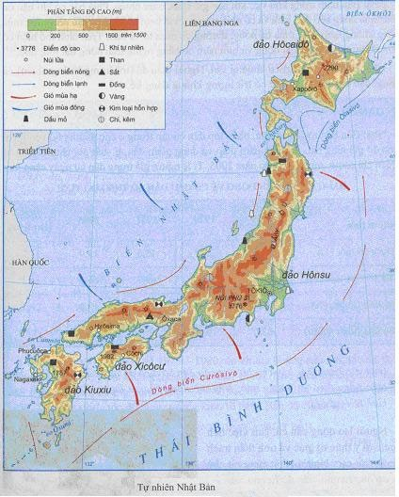

Câu 1*. Bốn đảo lớn của Nhật Bản theo thứ tự từ Bắc xuống Nam là:
A. Hôcaiđô, Kiuxiu, Honsu, Xicôcư
B. Hôcaiđô, Honsu, Xicôcư, Kiuxiu
C. Kiuxiu, Hôcaiđô, Xicôcư, Honsu
D. Honsu, Hôcaiđô, Xicôcư, Kiuxiu
Câu 2*. Bốn đảo lớn của Nhật Bản theo thứ tự từ lớn đến nhỏ về diện tích là:
A. Hôcaiđô, Kiuxiu, Honsu, Xicôcư
B. Hôcaiđô, Honsu, Xicôcư, Kiuxiu
C. Kiuxiu, Hôcaiđô, Xicôcư, Honsu
D. Honsu, Hôcaiđô, Kiuxiu, Xicôcư
Câu 3*. Lợi ích lớn nhất đối với phát triển kinh tế do sông ngòi Nhật Bản mang lại là:
A. Thuận lợi cho giao thông đường sông
B. Thuận lợi cho việc phát triển ngành du lịch
C. Có tiềm năng thủy điện lớn
D. Tạo điều kiện cho ngành chăn nuôi phát triển
Câu 4*. Tác động nào dưới đây của dòng biển ảnh hưởng trực tiếp đến kinh tế Nhật Bản:
A. Dòng biển Oiasivô làm cho nhiệt độ của vùng biển ven bờ nơi nó đi qua giảm hơn so với nhiệt độ chung.
B. Dòng biển Cưrôsivô làm cho nhiệt độ của vùng biển ven bờ nơi nó đi qua tăng so với nhiệt độ chung.
C. Sự gặp nhau của dòng Oiasivô và dòng Cưrôsivô tạo điều kiện để phát triển ngành ngư nghiệp.
D. Dòng Cưrôsivô góp phần làm cho lượng mưa của Nhật Bản giảm dần từ Nam lên Bắc.
Câu 5*. Phía Bắc Nhật Bản có khí hậu lạnh, có tuyết, mùa đông kéo dài, chủ yếu vì:
A. Nằm chủ yếu trong vành đai ôn đới
B. Nằm chủ yếu trong vành đai cận nhiệt
C. Do tác động của dòng Cưrôsivô.
D. Do tác động của dòng Oiasivô.
Câu 6*. Phú Sĩ là núi cao nhất Nhật Bản với độ cao: .............mét, thuộc đảo:.................
A. 3776/Hônsu C. 2290/Hôcaiđô
B. 1787/kiuxiu D. 1982/Sicôcư
Câu 7*. Ở Nhật Bản, biển thường đóng băng về mùa Đông là:
A. Biển Nhật Bản
B. Biển Ô Khốt
C. Biển Đông Trung Hoa
D. Vùng biển có dòng Cưrôsivô chảy qua
Câu 8*. Nhân tố chính làm cho khí hậu Nhật Bản phân hóa thành khí hậu ôn đới và khí hậu cận nhiệt đới gió mùa là:
A. Nhật Bản là một quần đảo
B. Nhật Bản nằm trong khu vực gió mùa
C. Lãnh thổ trải dài theo hướng Bắc Nam
D. B, C đúng
Câu 9. Diện tích rừng của Nhật Bản tập trung nhiều ở:
A. Hôcaiđô B. Xicôcư C. Hônsu D. Kiuxiu
* Dựa vào bảng số liệu dưới đây, hãy chọn câu trả lời chính xác nhất:

SỰ BIẾN ĐỘNG VỀ CƠ CẤU DÂN SỐ THEO ĐỘ TUỔI (Nhật Bản)
Năm  Nhóm tuổi | 1950 | 1970 | 1977 | 2005 | 2025
Dưới 15 tuổi (%) | 35,4 | 23,9 | 15,3 | 13,9 | 11,7
Từ 15 – 64 (%) | 59,6 | 69,0 | 69,0 | 66,9 | 60,1
65 tuổi trở lên(%) | 5,0 | 7,1 | 15,7 | 19,2 | 28,2
Số dân (triệu người) | 83,0 | 104,0 | 126,0 | 127,0 | 117,0

Câu 10*. Câu nào dưới đây không chính xác về biến động của cơ cấu dân số theo độ tuổi qua các năm:
A. Nhóm tuổi dưới 15 tuổi liên tục giảm
B. Nhóm tuổi từ 15 – 64 tuổi liên tục giảm
C. Nhóm tuổi từ 65 tuổi trở lên liên tục tăng
D. Năm 1950 Nhật bản có cơ cấu dân số trẻ, năm 2025 thì ngược lại
Câu 11*. Đặc điểm nào dưới đây không chính xác về dân số Nhật Bản:
A. Tỉ lệ người cao tuổi trong cơ cấu dân số ngày càng tăng, tỉ lệ trẻ em ngày càng giảm
B. Tỉ lệ gia tăng tự nhiên vào năm 2005 là 0,1%
C. Dân số giảm dần qua các năm
D. B, C đúng
Câu 12*. Câu nào dưới đây không chính xác về tỉ lệ gia tăng tự nhiên dân số ở Nhật Bản từ năm 1977 - 2025:
A. Tăng dần qua các năm
B. Giảm dần qua các năm
C. Có giá trị dương năm 2005
D. Có giá trị âm năm 2025
Câu 13. Dân cư tập trung đông đúc ở vùng đồng bằng duyên hải Đông Nam Nhật Bản vì:
A. Có các đồng bằng ven biển rộng lớn, đất đai màu mỡ.
B. Có nhiều tài nguyên khoáng sản.
C. Có địa hình bằng phẳng, nhiều đô thị và cảng biển
D. Không chịu ảnh hưởng của động đất, núi lửa và sóng thần.
Câu 14. Duy trì cơ cấu kinh tế hai tầng là:
A. Vừa phát triển công nghiệp, vừa phát triển nông nghiệp
B. Vừa phát triển kinh tế trong nước, vừa đẩy mạnh kinh tế đối ngọai
C. Vừa phát triển các xí nghiệp lớn, vừa duy trì các xí nghiệp nhỏ, thủ côn
D. Vừa nhập nguyên liệu, vừa xuất sản phẩm
Câu 15. Khó khăn lớn nhất trong sản xuất công nghiệp của Nhật Bản là:
A. Thiếu lao động B. Thiếu tài nguyên
C. Thiếu mặt bằng sản xuất D. Thiếu tài chính
Câu 16. Khó khăn lớn nhất trong sản xuất nông nghiệp của Nhật Bản là:
A. Thiếu lao động B. Thiếu tài nguyên
C. Thiếu diện tích canh tác D. Khí hậu khắc nghiệt
Câu 17. Nguyên nhân khiến Nhật Bản phải điều chỉnh chính sách kinh tế sau năm 1973 là:
A. Sự phát triển kinh tế mất cân đối giữa các vùng
B. Tỉ trọng của nông nghiệp trong GDP ngày càng giảm
C. Lạm phát tăng cao
D. Khủng hoảng dầu mỏ thế giới
* Dựa vào bảng số liệu duới đây, hãy chọn câu trả lời chính xác nhất:

TỐC ĐỘ TĂNG GDP CỦA NHẬT BẢN
(Đơn vị: %)
Năm | 1990 | 1995 | 1997 | 1999 | 2001 | 2003 | 2005
Tăng GDP | 5,1 | 1,5 | 1,9 | 0,8 | 0,4 | 2,7 | 2,5

Câu 18*. Năm 1990, tốc độ tăng GDP của Nhật Bản:
A. Cao nhất trong các năm
B. Gấp đôi năm 2003
C. Hơn gấp đôi năm 2005
D. A, C đúng
Câu 19*. Câu nào dưới đây không chính xác:
A. Tốc độ tăng GDP của Nhật Bản liên tục giảm từ năm 1990 - 2001
B. Tốc độ tăng GDP của Nhật Bản tăng giảm không đều qua các năm
C. Tốc độ tăng GDP cao nhất năm 1990, thấp nhất năm 2001
D. Tốc độ tăng GDP năm 1999 gấp đôi năm 2001
* Dựa vào lược đồ Các trung tâm công nghiệp chính Nhật Bản, trả lời các câu hỏi dưới đây:
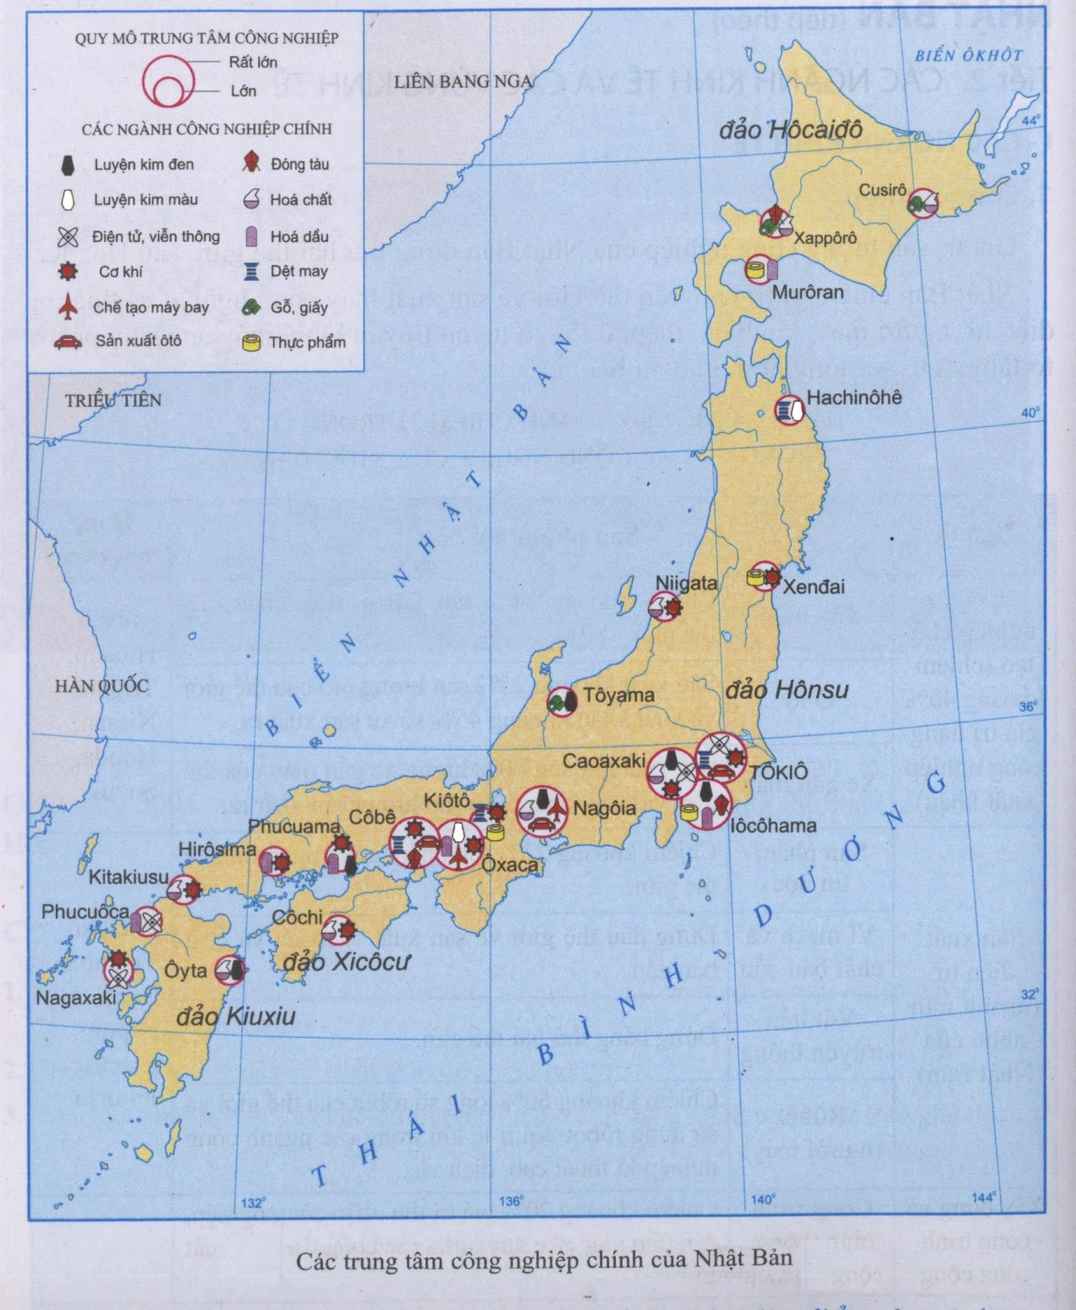

Câu 20*. Khu vực tập trung nhiều trung tâm công nghiệp nhất là:
A. Đảo Honsu C. Đảo Hôcaiđô
B. Đảo kiuxiu D. Đông Nam đảo Honsu
Câu 21*. Ngành công nghiệp đóng tàu được phân bố nhiều ở đảo Hônsu vì đảo Hônsu có:
A. Nhiều nguyên vật liệu cho ngành đóng tàu
B. Nhiều rừng để cung cấp gỗ cho ngành đóng tàu
C. Nhiều cảng biển quan trọng
D. Ngành giao thông vận tải phát triển
Câu 22*. Ngành công nghiệp giấy tập trung nhiều ở đảo Hôcaiđô vì:
A. Đảo Hôcaiđô có các ngành công nghiệp truyền thống rất phát triển
B. Đảo Hôcaiđô có nhiều công nhân lành nghề về lâm nghiệp
C. Đảo Hôcaiđô có nhiều cảng biển tốt tạo điều kiện chuyên chở gỗ xuất khẩu
D. Đảo Hôcaiđô là nơi có diện tích rừng lớn nhất Nhật Bản
Câu 23*. Nhận định sau đây đúng hay sai: Công nghiệp chế biến chiếm 50% giá trị hàng công nghiệp xuất khẩu của Nhật Bản.
A. Đúng B. Sai
Câu 24. Nhận định nào dưới đây không đúng về ngành dịch vụ của Nhật Bản
A. Chiếm tỉ trọng cao nhất trong nền kinh tế quốc dân
B. Bạn hàng quan trọng nhất là các nước đang phát triển
C. Ngành giao thông vận tải biển đứng thứ ba thế giới
D. Đứng đầu thế giới về đầu tư trực tiếp ra nước ngoài
Câu 25. Nông nghiệp có vai trò thứ yếu trong nền kinh tế Nhật bản vì:
A. Tỉ trọng nông nghiệp trong GDP chỉ chiếm 1%
B. Không được sự hổ trợ của chính phủ
C. Diện tích đất nông nghiệp ít và manh mún
D. Ít ứng dụng tiến bộ khoa học – kĩ thuật và công nghệ hiện đại
Câu 26. Dựa vào bảng số liệu dưới đây về tình hình xuất nhập khẩu Nhật Bản, hãy cho biết nhận định nào dưới đây không chính xác:
GIÁ TRỊ XUẤT, NHẬP KHẨU CỦA NHẬT BẢN QUA CÁC NĂM
Năm | 1990 | 1995 | 2000 | 2001 | 2004
Xuất khẩu | 278,6 | 443,1 | 479,2 | 403,5 | 565,7
Nhập khẩu | 235,4 | 335,9 | 379,5 | 349,1 | 454,5

A. Giá trị xuất nhập khẩu tăng đều qua các năm
B. Giá trị xuất nhập khẩu cao nhất năm 2004
C. Gía trị xuất nhập khẩu thấp nhất năm 1990
D. Nhật Bản luôn xuất siêu qua các năm
* Dựa vào Lược đồ Địa hình và khoáng sản Trung Quốc dưới dây, hãy chọn câu trả lời đúng nhất:
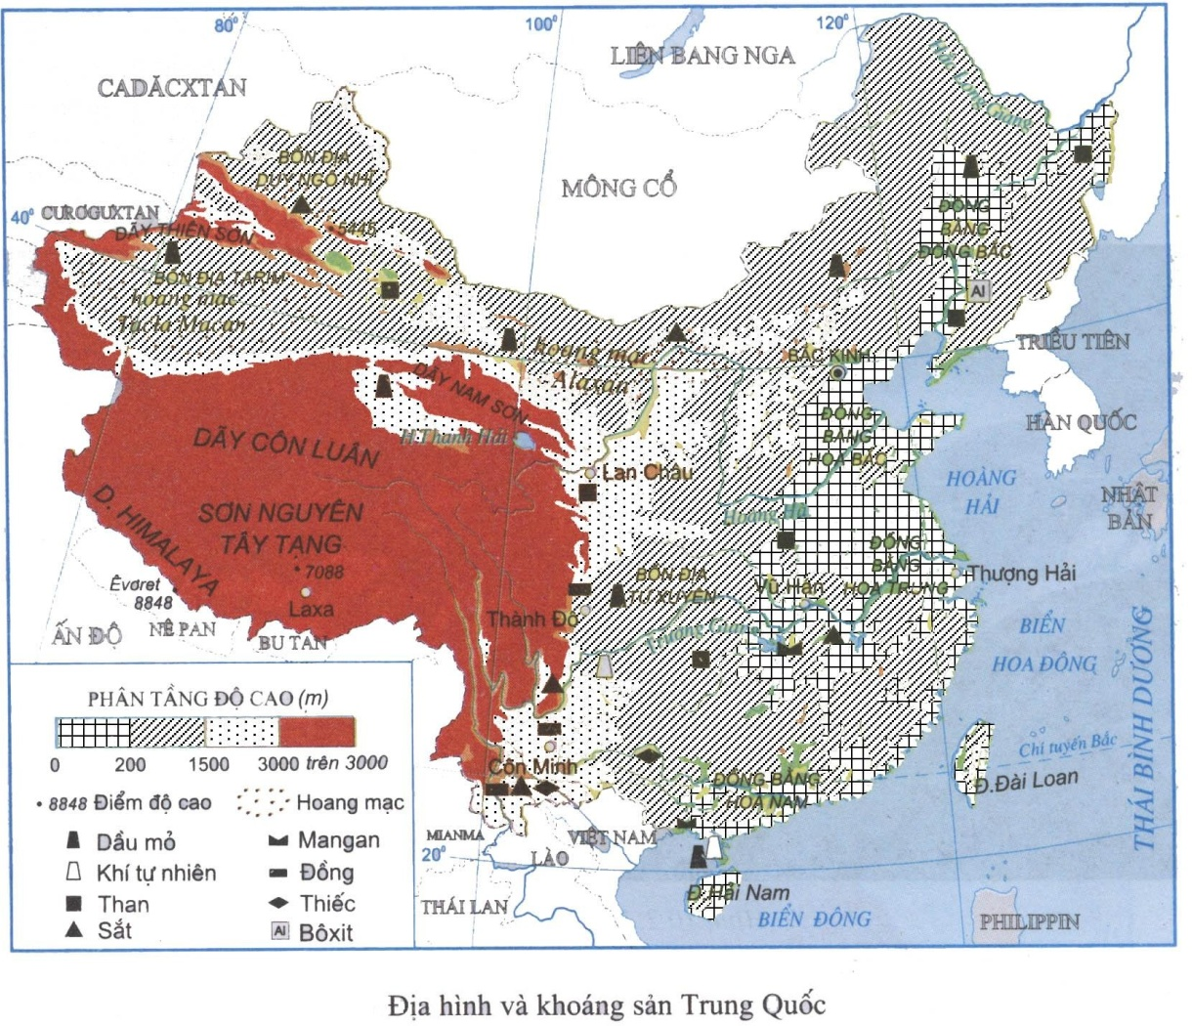
Câu 27*: Trung Quốc giáp với 14 nước nhưng việc giao lưu kinh tế – văn hóa – xã hội với các nước đó lại không thật thuận lợi vì:
A. Quan hệ giữa Trung Quốc với các nước đó không tốt
B. Đó là những nước có nền kinh tế chậm phát triển
C. Biên giới với các nước chủ yếu là núi cao, hoang mạc
D. Vùng biên giới dân cư rất thưa thớt
Câu 28*: Lãnh thổ Trung Quốc nằm trong các đới khí hậu:
A. Nhiệt đới, cận nhiệt, ôn đới
B. Xích đạo, cận xích đạo, nhiệt đới
C. Cận xích đạo, nhiệt đới, ôn đới
D. Nhiệt đới, ôn đới, cận cực
Câu 29*: Câu nào dưới đây chính xác về khí hậu và địa hình của miền Đông và miền Tây Trung Quốc:
A. Miền Đông thấp hơn, khí hậu lục địa ôn hòa hơn
B. Miền Tây khô hơn, khí hậu nóng bức hơn
C. Miền Đông tương đối bằng phẳng, khí hậu điều hòa hơn
D. Miền Tây có địa hình phức tạp hơn, khí hậu gió mùa.
Câu 30*: Sắp xếp theo thứ tự từ Nam lên Bắc các sông thuộc Trung Quốc:
A. Hoàng Hà, Trường Giang, Hắc Long Giang
B. Hoàng Hà, Hắc Long Giang, Trường Giang
C. Hắc Long Giang, Trường Giang, Hoàng Hà
D. Trường Giang, Hoàng Hà, Hắc Long Giang
Câu 31*. Hắc Long Giang là biên giới tự nhiên giữa Trung Quốc và:
A. Mông Cổ C. Bắc Triều Tiên
B. LB Nga D. Cadắctan
Câu 32*: Thuận lợi cơ bản của tự nhiên miền Tây trong việc phát triển kinh tế Trung Quốc là:
A. Tạo các điều kiện tốt cho người dân sinh sống và sản xuất
B. Hoạt động công nghiệp có thể phát triển với quy mô lớn
C. Giao thông đường sông phát triển do mạng lưới sông ngòi dày đặc
D. Cung cấp nguồn tài nguyên với trữ lượng lớn, giá trị cao
Câu 33*. Nhận định sau đây đúng hay sai về sự phân bố khoáng sản Trung Quốc: Miền Tây giàu tài nguyên khoáng sản còn miền Đông thì ngược lại.
A. Đúng B. Sai
Câu 34: Sự thay đổi của các kiểu khí hậu từ Nam lên Bắc tạo điều kiện cho nông nghiệp miền Đông Trung Quốc:
A. Sản xuất các sản phẩm nông nghiệp đa dạng
B. Tăng năng suất cây trồng vật nuôi
C. Đa dạng hóa các hình thức tổ chức sản xuất nông nghiệp
D. Phát triển các vùng chuyên canh nông nghiệp quy mô lớn
Câu 35. Biến động dân số Trung Quốc trong thời gian tới là:
A. Dân số Trung Quốc ngày càng tăng lên nhanh chóng
B. Dân số Trung Quốc có mức tăng chậm dần
C. Dân số Trung Quốc ngày càng giảm nhanh
D. Dân số Trung Quốc không tăng không giảm
Câu 36. Năm 2005, dân số nông thôn Trung Quốc chiếm: A. 37% B. 63% C. 60% D. 40%
Câu 37. Tỉ suất gia tăng dân số tự nhiên của Trung Quốc ngày càng giảm do:
A. Mức sống người dân ngày càng cao
B. Ý thức tự giác của người dân
C. Tư tưởng phong kiến, trọng nam trong nhân dân không còn
D. Nhà nước tiến hành chính sách dân số rất triệt để
Câu 38: Tác động tiêu cực của chính sách dân số ở Trung Quốc là:
A. Làm suy giảm nguồn lao động
B. Nảy sinh nhiều tệ nạn xã hội, đặc biệt là thất nghiệp
C. Sự không đồng tình của phần lớn dân chúng
D. Làm mất cân bằng về cơ cấu giới tính
Câu 39: Tác động tích cực nhất của chính sách dân số ở Trung Quốc là:
A. Giảm thiểu các tệ nạn xã hội
B. Tạo động lực mạnh mẽ để phát triển kinh tế
C. Giảm đáng kể gánh nặng về dân số
D. Phát huy thế mạnh về nguồn lao động
* Dựa vào lược đồ Phân bố dân cư Trung Quốc dưới đây, hãy chọn câu trả lời đúng nhất:
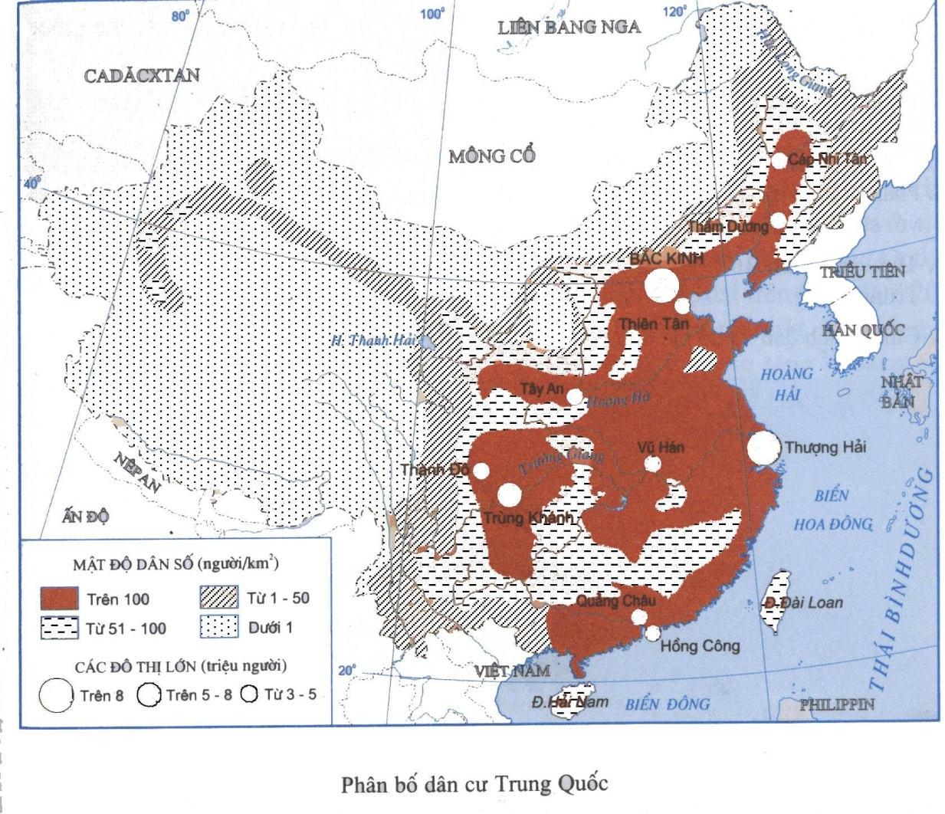

Câu 40*. Hai đô thị lớn nhất ở Trung quốc là:
A. Bắc Kinh, Trùng Khánh C. Thượng Hải, Thiên Tân
B. Bắc Kinh, Thành Đô D. Thượng Hải, Bắc Kinh
Câu 41*. Khu vực phân bố dân cư đông đúc nhất:
A. Miền Đông Trung Quốc C. Miền Tây Trung Quốc
B. Vùng trung tâm D. Vùng duyên hải và các đồng bằng lớn
Câu 42. Miền Tây Trung quốc dân cư rất thưa thớt là do:
A. Tài nguyên thiên nhiên nghèo nàn
B. Khí hậu khắc nghiệt
C. Địa hình hiểm trở
D. B, C đúng
Câu 43: Công cuộc hiện đại hóa đã trực tiếp mang lại những thay đổi quan trọng như thế nào đối với nền kinh tế Trung Quốc?
A. Kinh tế ngày càng phát triển nhanh chóng
B. Thu nhập bình quân đầu người tương đương với các nước NIC
C. Tình hình chính trị ngày càng ổn định
D. Trung Quốc ngày càng có vị thế cao trên trường quốc tế
Câu 44. Hiện nay, tốc độ tăng trưởng GDP của Trung Quốc:
A. Đứng hàng đầu thế giới C. Đứng hàng thứ hai thế giới
B. Đứng hàng thứ ba thế giới D. Đứng hàng thứ tư thế giới
Câu 45. Thu nhập bình quân đầu người của Trung Quốc tăng khoảng 5 lần trong hơn 20 năm qua vì:
A. Tăng trưởng GDP cao hơn nhiều so với tốc độ tăng dân số
B. Tăng trưởng GDP tương đương với tốc độ tăng dân số
C. Nông nghiệp và công nghiệp đều phát triển
D. Tăng trưởng GDP thấp hơn tốc độ tăng dân số
Câu 46. Nhận định nào dưới đây không chính xác về những thành tựu do việc chuyển đổi từ nền kinh tế chỉ huy sang kinh tế thị trường ở Trung Quốc:
A. Các xí nghiệp, nhà máy chủ động hơn trong việc lập kế hoạch sản xuất và tìm thị trường tiêu thụ
B. Hình thành các đặc khu kinh tế, các khu chế xuất cho phép các công ty nước ngoài tham gia đầu tư, quản lí sản xuất
C. Đầu tư trực tiếp của nước ngoài vào Trung Quốc ngày càng tăng
D. Ưu tiên tối đa cho các ngành nông nghiệp, công nghiệp truyền thống
Câu 47. Từ đầu năm 1994, công nghiệp Trung Quốc tập trung chủ yếu vào các ngành: chế tạo máy, sản xuất ô tô, điện tử, hóa dầu và xây dựng chủ yếu vì các ngành này:
A. Có khả năng tăng năng xuất nhanh
B. Có khả năng đáp ứng được nhu cầu của lao động phổ thông
C. Tạo nhiều việc làm cho đông đảo lao động phổ thông
D. Giảm đáng kể gánh nặng về dân số
Câu 48. Dựa vào bảng số liệu sau, hãy cho biết câu nào dưới đây không chính xác: SẢN LƯỢNG MỘT SỐ SẢN PHẨM CÔNG NGHIỆP TRUNG QUỐC
Năm  Sản phẩm | 1985 | 1995 | 2004 | Xếp hạng trên thế giới
Than (triệu tấn) | 961,5 | 1536,6 | 1634,9 | 1
Điện (tỉ KW) | 390,6 | 956,0 | 2187,0 | 2
Thép (tỉ KWh) | 390,6 | 956,0 | 2187,0 | 1
Xi măng (triệu tấn) | 146,0 | 476,0 | 970,0 | 1
Phân đạm (triệu tấn) | 13,0 | 26,0 | 28,1 | 1

A. Sản lượng xi măng, phân đạm, than đứng đầu thế giới
B. Sản lượng điện đứng nhì thế giới
C. Ngành sản xuất thép và xi măng có tốc độ tăng trưởng rất cao
D. Sản phẩm có tốc độ tăng trưởng chậm nhất là phân đạm
Câu 49. Dựa vào lược đồ các trung tâm công nghiệp chính của Trung Quốc, hãy cho biết nhận định nào dưới đây không chính xác:
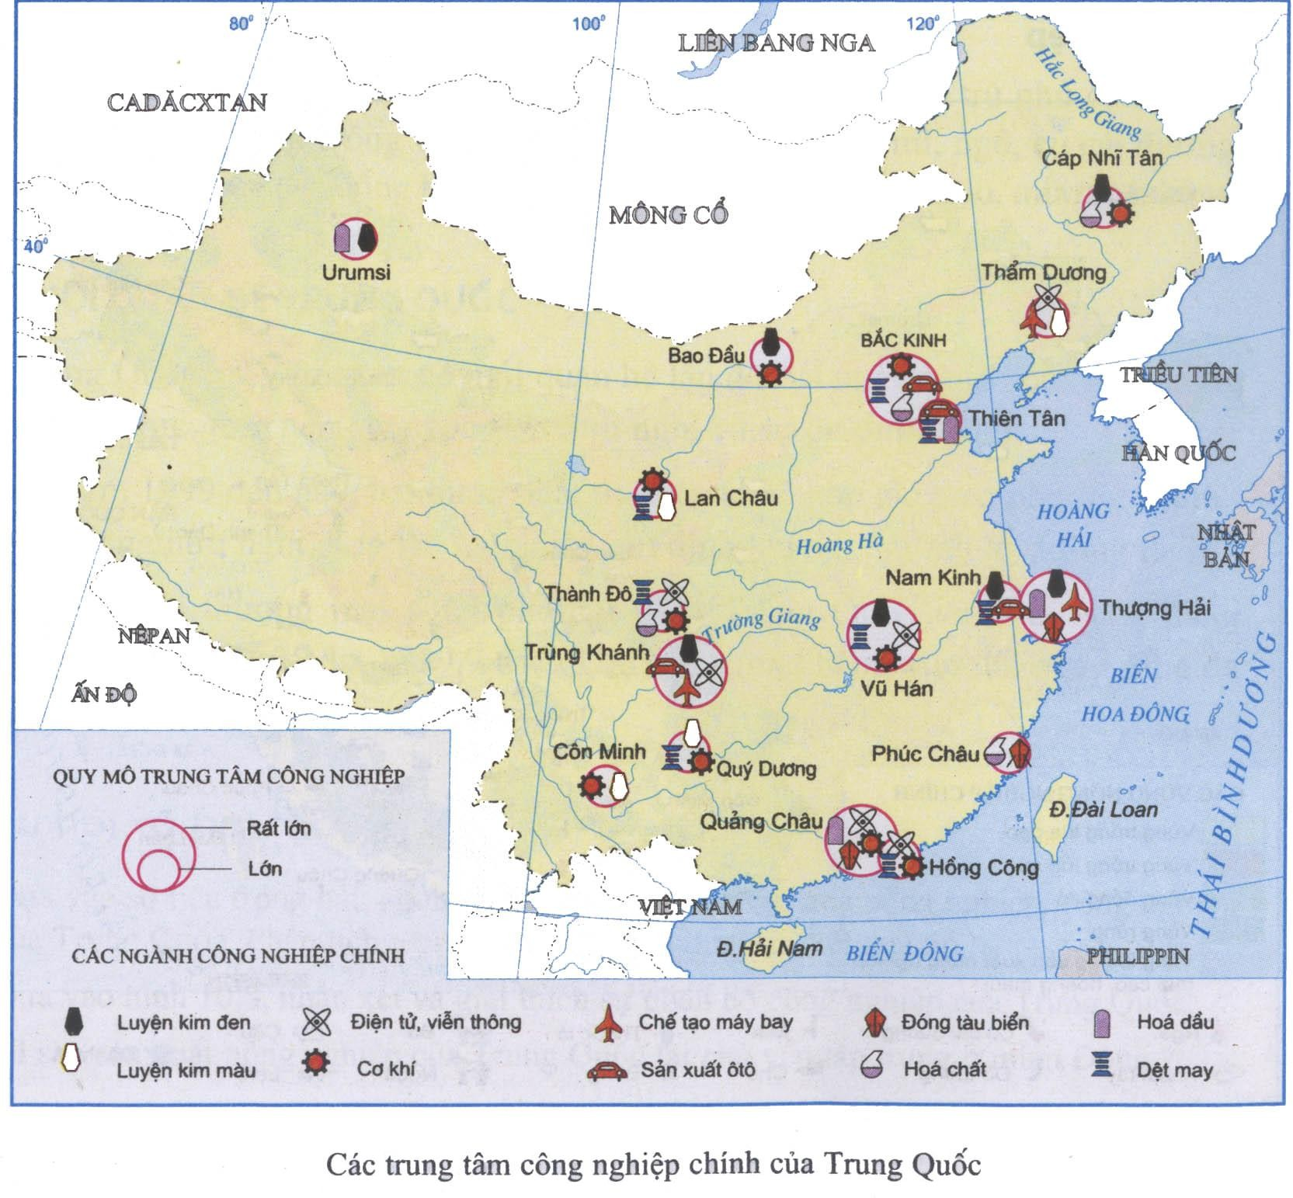
A. Có năm trung tâm công nghiệp có quy mô rất lớn
B. Phân bố công nghiệp tập trung ở miền Đông Trung Quốc
C. Các trung tâm công nghiệp với quy mô rất lớn tập trung ở ven biển
D. Công nghiệp đóng tàu phân bố ở Thượng Hải, Phúc Châu và Hồng Kông.
Câu 50. Dựa vào lược đồ Phân bố sản xuất nông nghiệp Trung Quốc, hãy cho biết câu nào dưới đây không chính xác:
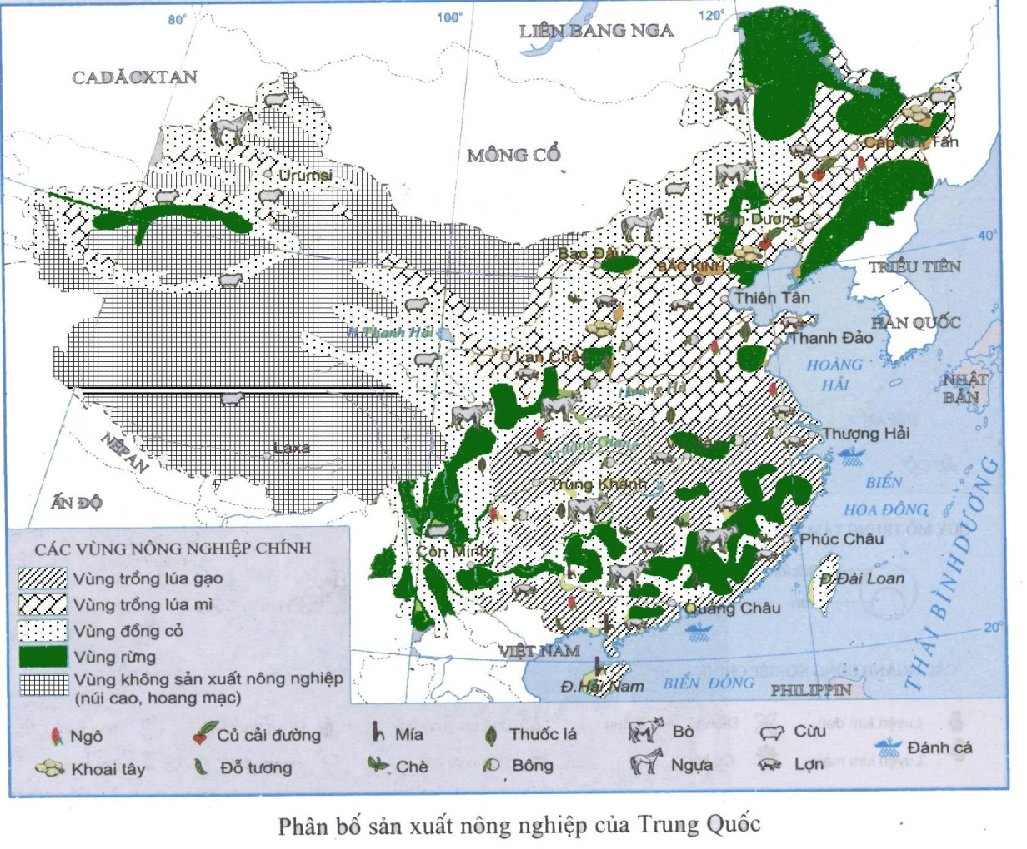

A. Miền Tây Trung Quốc không thể trồng trọt được vì khí hậu khắc nghiệt và địa hình hiểm trở
B. Lúa mì được trồng cả ở miền Đông và Tây Trung Quốc
C. Rừng phân bố nhiều ở miền Đông Trung Quốc
D. Sản phẩm nông nghiệp ôn đới chiếm ưu thế trong toàn lãnh thổ Trung Quốc

ĐỀ 10  trangtailieu.com | ĐỀ KIỂM TRA GIỮA HỌC KÌ 2  MÔN ĐỊA LÍ 11

Câu 1. Khó khăn lớn nhất trong sản xuất nông nghiệp của Nhật Bản là:
A. Thiếu lao động B. Thiếu tài nguyên
C. Thiếu diện tích canh tác D. Khí hậu khắc nghiệt
Câu 2. Nguyên nhân khiến Nhật Bản phải điều chỉnh chính sách kinh tế sau năm 1973 là:
A. Sự phát triển kinh tế mất cân đối giữa các vùng
B. Tỉ trọng của nông nghiệp trong GDP ngày càng giảm
C. Lạm phát tăng cao
D. Khủng hoảng dầu mỏ thế giới
Câu 3. Khó khăn lớn nhất trong sản xuất công nghiệp của Nhật Bản là:
A. Thiếu lao động B. Thiếu tài nguyên
C. Thiếu mặt bằng sản xuất D. Thiếu tài chính
* Dựa vào lược đồ Các trung tâm công nghiệp chính Nhật Bản, trả lời các câu hỏi dưới đây:

Câu 4*. Khu vực tập trung nhiều trung tâm công nghiệp nhất là:
A. Đảo Honsu C. Đảo Hôcaiđô
B. Đảo kiuxiu D. Đông Nam đảo Honsu
Câu 5*. Ngành công nghiệp đóng tàu được phân bố nhiều ở đảo Hônsu vì đảo Hônsu có:
A. Nhiều nguyên vật liệu cho ngành đóng tàu
B. Nhiều rừng để cung cấp gỗ cho ngành đóng tàu
C. Nhiều cảng biển quan trọng
D. Ngành giao thông vận tải phát triển
Câu 6*. Ngành công nghiệp giấy tập trung nhiều ở đảo Hôcaiđô vì:
A. Đảo Hôcaiđô có các ngành công nghiệp truyền thống rất phát triển
B. Đảo Hôcaiđô có nhiều công nhân lành nghề về lâm nghiệp
C. Đảo Hôcaiđô có nhiều cảng biển tốt tạo điều kiện chuyên chở gỗ xuất khẩu
D. Đảo Hôcaiđô là nơi có diện tích rừng lớn nhất Nhật Bản
Câu 7*. Nhận định sau đây đúng hay sai: Công nghiệp chế biến là ngành mũi nhọn của Nhật Bản.
A. Đúng B. Sai
Câu 8. Nông nghiệp có vai trò thứ yếu trong nền kinh tế Nhật bản vì:
A. Tỉ trọng nông nghiệp trong GDP chỉ chiếm 1%
B. Không được sự hổ trợ của chính phủ
C. Diện tích đất nông nghiệp ít và manh mún
D. Ít ứng dụng tiến bộ khoa học – kĩ thuật và công nghệ hiện đại
Câu 9. Dân cư tập trung đông đúc ở vùng đồng bằng duyên hải Đông Nam Nhật Bản vì:
A. Có các đồng bằng ven biển rộng lớn, đất đai màu mỡ.
B. Có nhiều tài nguyên khoáng sản.
C. Có địa hình bằng phẳng, nhiều đô thị và cảng biển
D. Không chịu ảnh hưởng của động đất, núi lửa và sóng thần.
Câu 10. Nhận định nào dưới dây không đúng về ngành dịch vụ của Nhật Bản
A. Chiếm tỉ trọng cao nhất trong nền kinh tế quốc dân
B. Bạn hàng quan trọng nhất là các nước đang phát triển
C. Ngành giao thông vận tải biển đứng thứ ba thế giới
D. Đứng đầu thế giới về đầu tư trực tiếp ra nước ngoài
Câu 11. Duy trì cơ cấu kinh tế hai tầng là:
A. Vừa phát triển công nghiệp, vừa phát triển nông nghiệp
B. Vừa phát triển kinh tế trong nứơc, vừa đẩy mạnh kinh tế đối ngọai
C. Vừa phát triển các xí nghiệp lớn, vừa duy trì các xí nghiệp nhỏ, thủ công
D. Vừa nhập nguyên liệu, vừa xuất sản phẩm
Câu 12. Dựa vào bảng số liệu dưới đây về tình hình xuất nhập khẩu Nhật Bản, hãy cho biết nhận định nào dưới đây không chính xác:
TRỊ GIÁ XUẤT, NHẬP KHẨU CỦA NHẬT BẢN QUA CÁC NĂM
(Đơn vị: tỉ USD)
Năm | 1990 | 1995 | 2000 | 2001 | 2004
Xuất khẩu | 278,6 | 443,1 | 479,2 | 403,5 | 565,7
Nhập khẩu | 235,4 | 335,9 | 379,5 | 349,1 | 454,5

A. Giá trị xuất nhập khẩu tăng đều qua các năm
B. Giá trị xuất nhập khẩu cao nhất năm 2004
C. Giá trị xuất nhập khẩu thấp nhất năm 1990
D. Nhật Bản luôn xuất siêu qua các năm
* Dựa vào Lược đồ Địa hình và khoáng sản Trung Quốc dưới dây, hãy chọn câu trả lời đúng nhất:

Câu 13*: Trung Quốc giáp với 14 nước nhưng việc giao lưu kinh tế – văn hóa – xã hội với các nước đó lại không thật thuận lợi vì:
A. Quan hệ giữa Trung Quốc với các nước đó không tốt
B. Đó là những nước có nền kinh tế chậm phát triển
C. Biên giới với các nước chủ yếu là núi cao, hoang mạc
D. Vùng biên giới dân cư rất thưa thớt
Câu 14*: Lãnh thổ Trung Quốc nằm trong các đới khí hậu:
A. Nhiệt đới, cận nhiệt, ôn đới
B. Xích đạo, cận xích đạo, nhiệt đới
C. Cận xích đạo, nhiệt đới, ôn đới
D. Nhiệt đới, ôn đới, cận cực
Câu 15*: Sắp xếp theo thứ tự từ Nam lên Bắc các sông thuộc Trung Quốc:
A. Hoàng Hà, Trường Giang, Hắc Long Giang
B. Hoàng Hà, Hắc Long Giang, Trường Giang
C. Hắc Long Giang, Trường Giang, Hoàng Hà
D. Trường Giang, Hoàng Hà, Hắc Long Giang
Câu 16*: Câu nào dưới đây chính xác về khí hậu và địa hình của miền Đông và miền Tây Trung Quốc:
A. Miền Đông thấp hơn, khí hậu lục địa ôn hòa hơn
B. Miền Tây khô hơn, khí hậu nóng bức hơn
C. Miền Đông tương đối bằng phẳng, khí hậu điều hòa hơn
D. Miền Tây có địa hình phức tạp hơn, khí hậu gió mùa.
Câu 17*. Hắc Long Giang là biên giới tự nhiên giữa Trung Quốc và:
A. Mông Cổ C. Bắc Triều Tiên
B. LB Nga D. Cadắctan
Câu 18*: Thuận lợi cơ bản của tự nhiên miền Tây trong việc phát triển kinh tế Trung Quốc là:
A. Tạo các điều kiện tốt cho người dân sinh sống và sản xuất
B. Hoạt động công nghiệp có thể phát triển với quy mô lớn
C. Giao thông đường sông phát triển do mạng lưới sông ngòi dày đặc
D. Cung cấp nguồn tài nguyên với trữ lượng lớn, giá trị cao
Câu 19*. Nhận định sau đây đúng hay sai về sự phân bố khoáng sản Trung Quốc: Miền Tây giàu tài nguyên khoáng sản còn miền Đông thì ngược lại.
A. Đúng B. Sai
Câu 20: Sự thay đổi của các kiểu khí hậu từ Nam lên Bắc tạo điều kiện cho nông nghiệp miền Đông Trung Quốc:
A. Sản xuất các sản phẩm nông nghiệp đa dạng
B. Tăng năng suất cây trồng vật nuôi
C. Đa dạng hóa các hình thức tổ chức sản xuất nông nghiệp
D. Phát triển các vùng chuyên canh nông nghiệp quy mô lớn
Câu 21: Biến động dân số Trung Quốc trong thời gian tới là:
A. Dân số Trung Quốc ngày càng tăng lên nhanh chóng
B. Dân số Trung Quốc có mức tăng chậm dần
C. Dân số Trung Quốc ngày càng giảm nhanh
D. Dân số Trung Quốc không tăng không giảm
Câu 22. Năm 2005, dân số nông thôn Trung Quốc chiếm:
A. 37% B. 63% C. 60% D. 40%
* Dựa vào lược đồ Tự nhiên Nhật Bản, trả lời các câu hỏi sau:

Câu 23*. Bốn đảo lớn của Nhật Bản theo thứ tự từ Bắc xuống Nam là:
A. Hôccaiđô, Kiuxiu, Honsu, Xicôcư
B. Hôcaiđô, Honsu, Xicôcư, Kiuxiu
C. Kiuxiu, Hôccaiđô, Xicôcư, Honsu
D. Honsu, Hôcaiđô, Xicôcư, Kiuxiu
Câu 24*. Lợi ích lớn nhất đối với phát triển kinh tế do sông ngòi Nhật Bản mang lại là:
A. Thuận lợi cho giao thông đường sông
B. Thuận lợi cho việc phát triển ngành du lịch
C. Có tiềm năng thủy điện lớn
D. Tạo điều kiện cho ngành chăn nuôi phát triển
Câu 25*. Bốn đảo lớn của Nhật Bản theo thứ tự từ lớn đến nhỏ về diện tích là:
A. Hôcaiđô, Kiuxiu, Honsu, Xicôcư
B. Hôcaiđô, Honsu, Xicôcư, Kiuxiu
C. Kiuxiu, Hôcaiđô, Xicôcư, Honsu
D. Honsu, Hôcaiđô, Kiuxiu, Xicôcư
Câu 26*. Phía Bắc Nhật Bản có khí hậu lạnh, có tuyết, mùa đông kéo dài, chủ yếu vì:
A. Nằm chủ yếu trong vành đai ôn đới
B. Nằm chủ yếu trong vành đai cận nhiệt
C. Do tác động của dòng Cưrôsivô.
D. Do tác động của dòng Oiasivô.
Câu 27*. Phú Sĩ là núi cao nhất Nhật Bản với độ cao: .............mét, thuộc đảo:.................
A. 3776/Hônsu C. 2290/Hôcaiđô
B. 1787/kiuxiu D. 1982/Sicôcư
Câu 28*. Tác động nào dưới đây của dòng biển ảnh hưởng trực tiếp đến kinh tế Nhật Bản:
A. Dòng biển Oiasivô làm cho nhiệt độ của vùng biển ven bờ nơi nó đi qua giảm hơn so với nhiệt độ chung.
B. Dòng biển Cưrôsivô làm cho nhiệt độ của vùng biển ven bờ nơi nó đi qua tăng so với nhiệt độ chung.
C. Sự gặp nhau của dòng Oiasivô và dòng Cưrôsivô tạo điều kiện để phát triển ngành ngư nghiệp.
D. Dòng Cưrôsivô góp phần làm cho lượng mưa của Nhật Bản giảm dần từ Nam lên Bắc.
Câu 29*. Nhân tố chính làm cho khí hậu Nhật Bản phân hóa thành khí hậu ôn đới và khí hậu cận nhiệt đới gió mùa là:
A. Nhật Bản là một quần đảo
B. Nhật Bản nằm trong khu vực gió mùa
C. Lãnh thổ trải dài theo hướng Bắc Nam
D. B, C đúng
Câu 30*. Ở Nhật Bản, biển thường đóng băng về mùa Đông là:
A. Biển Nhật Bản C. Biển Đông Trung Hoa
B. Biển Ô Khốt D. Vùng biển có dòng Cưrôsivô chảy qua
Câu 31*. Diện tích rừng của Nhật Bản tập trung nhiều ở:
A. Hôcaiđô B. Xicôcư C. Hônsu D. Kiuxiu
Câu 32: Tác động tiêu cực của chính sách dân số ở Trung Quốc là:
A. Làm suy giảm nguồn lao động
B. Nảy sinh nhiều tệ nạn xã hội, đặc biệt là thất nghiệp
C. Sự không đồng tình của phần lớn dân chúng
D. Làm mất cân bằng về cơ cấu giới tính
Câu 33. Tỉ suất gia tăng dân số tự nhiên của Trung Quốc ngày càng giảm do: A.Mức sống người dân ngày càng cao
B.Ý thức tự giác của người dân
C.Tư tưởng phong kiến, trọng nam trong nhân dân không còn
D. Nhà nước tiến hành chính sách dân số rất triệt để
* Dựa vào lược đồ Phân bố dân cư Trung Quốc dưới đây, hãy chọn câu trả lời đúng nhất:

Câu 34*. Hai đô thị lớn nhất ở Trung quốc là:
A. Bắc Kinh, Trùng Khánh C. Thượng Hải, Thiên Tân
B. Bắc Kinh, Thành Đô D. Thượng Hải, Bắc Kinh
Câu 35*. Khu vực phân bố dân cư đông đúc nhất:
A. Miền Đông Trung Quốc C. Miền Tây Trung Quốc
B. Vùng trung tâm D. Vùng duyên hải và các đồng bằng lớn
Câu 36. Miền Tây Trung quốc dân cư rất thưa thớt là do:
A. Tài nguyên thiên nhiên nghèo nàn
B. Khí hậu khắc nghiệt
C. Địa hình hiểm trở
D. B, C đúng
Câu 37: Công cuộc hiện đại hóa đã trực tiếp mang lại những thay đổi quan trọng như thế nào đối với nền kinh tế Trung Quốc?
A. Kinh tế ngày càng phát triển nhanh chóng
B. Thu nhập bình quân đầu người tương đương với các nước NIC
C. Tình hình chính trị ngày càng ổn định
D. Trung Quốc ngày càng có vị thế cao trên trường quốc tế
Câu 38. Hiện nay, tốc độ tăng trưởng GDP của Trung Quốc:
A. Đứng hàng đầu thế giới C. Đứng hàng thứ hai thế giới
B. Đứng hàng thứ ba thế giới D. Đứng hàng thứ tư thế giới
Câu 39. Thu nhập bình quân đầu người của Trung Quốc tăng khoảng 5 lần trong hơn 20 năm qua vì:
A. Tăng trưởng GDP cao hơn nhiều so với tốc độ tăng dân số
B. Tăng trưởng GDP tương đương với tốc độ tăng dân số
C. Nông nghiệp và công nghiệp đều phát triển
D. Tăng trưởng GDP thấp hơn tốc độ tăng dân số
* Dựa vào bảng số liệu duới đây, hãy chọn câu trả lời chính xác nhất:

TỐC ĐỘ TĂNG GDP CỦA NHẬT BẢN
Năm | 1990 | 1995 | 1997 | 1999 | 2001 | 2003 | 2005
Tăng GDP | 5,1 | 1,5 | 1,9 | 0,8 | 0,4 | 2,7 | 2,5

Câu 40*. Năm 1990, tốc độ tăng GDP của Nhật Bản:
A. Cao nhất qua các năm
B. Gấp đôi năm 2003
C. Hơn gấp đôi năm 2005
D. A, C đúng
Câu 41*. Câu nào dưới đây không chính xác:
A. Tốc độ tăng GDP của Nhật Bản liên tục giảm từ năm 1990 - 2001
B. Tốc độ tăng GDP của Nhật Bản tăng giảm không đều qua các năm
C. Tốc độ tăng GDP cao nhất năm 1990, thấp nhất năm 2001
D. Tốc độ tăng GDP năm 1999 gấp đôi năm 2001
* Dựa vào bảng số liệu dưới đây, hãy chọn câu trả lời chính xác nhất:

SỰ BIẾN ĐỘNG VỀ CƠ CẤU DÂN SỐ THEO ĐỘ TUỔI (Nhật Bản)
Năm  Nhóm tuổi | 1950 | 1970 | 1977 | 2005 | 2025
Dưới 15 tuổi (%) | 35,4 | 23,9 | 15,3 | 13,9 | 11,7
Từ 15 – 64 (%) | 59,6 | 69,0 | 69,0 | 66,9 | 60,1
65 tuổi trở lên(%) | 5,0 | 7,1 | 15,7 | 19,2 | 28,2
Số dân (triệu người) | 83,0 | 104,0 | 126,0 | 127,0 | 117,0

Câu 42*. Đặc điểm nào dưới đây không chính xác về dân số Nhật Bản:
A. Tỉ lệ người cao tuổi trong cơ cấu dân số ngày càng tăng, tỉ lệ trẻ em ngày càng giảm
B. Tỉ lệ gia tăng tự nhiên dương vào năm 2004
C. Dân số giảm dần qua các năm
D. B, C đúng
Câu 43*. Câu nào dưới đây không chính xác về biến động của Cơ cấu dân số theo độ tuổi qua các năm:
A. Nhóm tuổi dưới 15 tuổi liên tục giảm
B. Nhóm tuổi từ 15 – 64 tuổi liên tục giảm
C. Nhóm tuổi từ 65 tuổi trở lên liên tục tăng
D. Năm 1950 Nhật bản có cơ cấu dân số trẻ, năm 2025 thì ngược lại
Câu 44*. Câu nào dưới đây không chính xác về tỉ lệ gia tăng tự nhiên dân số ở Nhật Bản từ năm 1977 - 2025:
A. Tăng dần qua các năm
B. Giảm dần qua các năm
C. Có giá trị dương năm 2005
D. Có giá trị âm năm 2025
Câu 45. Nhận định nào dưới đây không chính xác về những thành tựu do việc chuyển đổi từ nền kinh tế chỉ huy sang kinh tế thị trường ở Trung Quốc:
A. Các xí nghiệp, nhà máy chủ động hơn trong việc lập kế hoạch sản xuất và tìm thị trường tiêu thụ
B. Hình thành các đặc khu kinh tế, các khu chế xuất cho phép các công ty nước ngoài tham gia đầu tư, quản lí sản xuất
C. Đầu tư trực tiếp của nước ngoài vào Trung Quốc ngày càng tăng
D. Ưu tiên tối đa cho các ngành nông nghiệp, công nghiệp truyền thống
Câu 46. Từ đầu năm 1994, công nghiệp Trung Quốc tập trung chủ yếu vào các ngành: chế tạo máy, sản xuất ô tô, điện tử, hóa dầu và xây dựng chủ yếu vì các ngành này:
A. Có khả năng tăng năng xuất nhanh
B. Có khả năng đáp ứng được nhu cầu của lao động phổ thông
C. Tạo nhiều việc làm cho đông đảo lao động phổ thông
D. Giảm đáng kể gánh nặng về dân số
Câu 47. Dựa vào lược đồ các trung tâm công nghiệp chính của Trung Quốc, hãy cho biết nhận định nào dưới đây không chính xác:

A. Có năm trung tâm công nghiệp có quy mô rất lớn
B. Phân bố công nghiệp tập trung ở miền Đông Trung Quốc
C. Các trung tâm công nghiệp với quy mô rất lớn tập trung ở ven biển
D. Công nghiệp đóng tàu phân bố ở Thượng Hải, Phúc Châu và Hồng Kông.
Câu 48. Dựa vào lược đồ Phân bố sản xuất nông nghiệp Trung Quốc, hãy cho biết câu nào dưới đây không chính xác:

A. Miền Tây Trung Quốc không thể trồng trọt được vì khí hậu khắc nghiệt và địa hình hiểm trở
B. Lúa mì được trồng cả ở miền Đông và Tây Trung Quốc
C. Rừng phân bố nhiều ở miền Đông Trung Quốc
D. Sản phẩm nông nghiệp ôn đới chiếm ưu thế trong toàn lãnh thổ Trung Quốc
Câu 49: Tác động tích cực nhất của chính sách dân số ở Trung Quốc là:
A. Giảm thiểu các tệ nạn xã hội
B. Tạo động lực mạnh mẽ để phát triển kinh tế
C. Giảm đáng kể gánh nặng về dân số
D. Phát huy thế mạnh về nguồn lao động
Câu 50. Dựa vào bảng số liệu sau, hãy cho biết câu nào dưới đây không chính xác: SẢN LƯỢNG MỘT SỐ SẢN PHẨM CÔNG NGHIỆP TRUNG QUỐC
Năm  Sản phẩm | 1985 | 1995 | 2004 | Xếp hạng trên thế giới
Than (triệu tấn) | 961,5 | 1536,6 | 1634,9 | 1
Điện (triệu KW) | 390,6 | 956,0 | 2187,0 | 2
Thép (tỉ KWh) | 390,6 | 956,0 | 2187,0 | 1
Xi măng (triệu tấn) | 146,0 | 476,0 | 970,0 | 1
Phân đạm (triệu tấn) | 13,0 | 26,0 | 28,1 | 1

A. Sản lượng xi măng, phân đạm, than đứng đầu thế giới
B. Sản lượng điện đứng nhì thế giới
C. Ngành sản xuất thép và xi măng có tốc độ tăng trưởng rất cao
D. Sản phẩm có tốc độ tăng trưởng chậm nhất là phân đạm

ĐÁP ÁN

❖ ĐỀ 1
Câu | 1 | 2 | 3 | 4 | 5 | 6 | 7 | 8 | 9 | 10
Đáp án | B | B | C | A | C | C | A | C | A | ÂC
Câu | 11 | 12 | 13 | 14 | 15 | 16 | 17 | 18 | 19 | 20
Đáp án | D | A | B | C | C | C | B | A | A | D

PHẦN I: TRẮC NGHIỆM KHÁCH QUAN
 | 5 đ
 | (mỗi
 | câu
 | 0,25 đ)
PHẦN II: TỰ LUẬN | 5 đ
Câu 1: | 3 đ
a. Vẽ biểu đồ: | 1,5
Vẽ 2 biểu đồ tròn thể hiện cơ cấu XNK của TQ qua 2 năm, đảm bảo đúng,
chính xác, có tên biểu đồ, chú thích.
b. Nhận xét và giải thích: | 1,5
- Nhận xét: | 1
+ Tỉ trọng xuất khẩu tăng, tỉ trọng nhập khẩu giảm (dẫn chứng)
+ Cán cân XNK của Trung Quốc giai đoạn 1985-2004 tiến dần tới cân đối
- Giải thích: Trung Quốc thực hiện chính sách mở cửa, thu hút đầu tư và đẩy  mạnh trao đổi hàng hoá với nước ngoài. | 0,5
Câu 2: | 2 đ
+Dân đông, tỉ lệ gia tăng thấp, dân số già | 0,5
+Phân bố tập trung phần lớn ở các TP ven biển | 0,5
+Người lao động cần cù, tích cực, tự giác, trách nhiệm và có tinh thần cao  trong công việc. | 1

❖ ĐỀ 2
Câu | 1 | 2 | 3 | 4 | 5 | 6 | 7 | 8 | 9 | 10
Đáp án | D | B | C | C | C | D | C | B | B | A
Câu | 11 | 12 | 13 | 14 | 15 | 16 | 17 | 18 | 19 | 20
Đáp án | C | B | A | A | A | C | A | A | B | A

PHẦN I: TRẮC NGHIỆM KHÁCH QUAN
 | 5 đ
 | (mỗi
 | câu
 | 0,25 đ)
PHẦN II: TỰ LUẬN | 5 đ
Câu 1: | 3 đ
a. Vẽ biểu đồ: | 1,5
Vẽ 2 biểu đồ tròn thể hiện cơ cấu dân số theo độ tuổi của Nhật Bản. Vẽ đúng,
chính xác, đầy đủ, đẹp, có tên biểu đồ, chú thích. Vẽ vòng 2005 > 1970
b. Nhận xét: | 1
- Nhóm tuổi < 15 giảm (10%) | 0,5
- Nhóm tuổi 65 trở lên tăng mạnh (12,1%), Tỉ lệ người già ngày càng lớn | 0,5
b. Ảnh hưởng: | 0,5
- Số người già, nghỉ hưu nhiều, phúc lợi xã hội phải chăm lo.
- Thiếu lao động phục vụ cho phát triển kinh tế.

Câu 2: | 2 đ
- Có nhiều đồng bằng rộng lớn: Đông Bắc, Hoa Bắc, Hoa Trung, Hoa Nam đất  phù sa màu mỡ. | 0,5
- Khí hậu thuận lợi: cận nhiệt và ôn đới gió mùa. | 0,5
- Hệ thống sông ngòi cung cấp nước: Hoàng Hà, Trường Giang. . . | 0,5
- Nguồn lao động đông đảo và thị trường tiêu thụ lớn. | 0,5
Năm | 1985 | 1995 | 2004
Tỉ trọng (%) | 1,93 | 2,38 | 4,03

Năm | 1990 | 1995 | 2000 | 2001 | 2004
Cán cân thương mại | 52,2 | 107,2 | 99,7 | 54,4 | 111,2

❖ ĐỀ 3
Câu | 1 | 2 | 3 | 4 | 5 | 6 | 7 | 8
Đáp án | D | B | D | B | B | D | C | B
Câu | 9 | 10 | 11 | 12 | 13 | 14 | 15 | 16
Đáp án | A | B | A | A | D | C | A | C

PHẦN I: TRẮC NGHIỆM KHÁCH QUAN
 | 4 đ
 | (mỗi
 | câu
 | 0,25 đ)
PHẦN II: TỰ LUẬN | 6 đ
Câu 1: | 1,5 đ
a. Tính tỉ trọng: | 1
b. Nhận xét: | 0,5
Ngày càng tăng, dẫn chứng
Câu 2: | 3 đ
a. Vẽ biểu đồ: | 2
- Nếu vẽ biểu đồ miền (2đ), nếu vẽ 3 biểu đồ tròn điểm tối đa = 1,5 điểm
- Sai hoặc thiếu mỗi yếu tố trừ 0,25 điểm
- Các dạng biểu đồ khác (trừ 2 dạng trên) không cho điểm
b. Nhận xét: | 1
- Xuất khẩu tăng, dẫn chứng | 0,25
- Nhập khẩu giảm, dẫn chứng | 0,25
- Cán cân xuất nhập khẩu Trung Quốc ngày càng phát triển tốt | 0,5
Câu 3: | 1,5 đ
a. Tính cán cân thương mại của Nhật Bản: | 1
(Đơn vị: tỉ USD)
b. Nhận xét: | 0,5
- Cán cân thương mại của Nhật Bản tăng (dẫn chứng)
- Cán cân thương mại của Nhật Bản luôn luôn dương
❖ ĐỀ 4
Câu | 1 | 2 | 3 | 4 | 5 | 6 | 7 | 8
Đáp án | A | B | D | A | B | D | D | C
Câu | 9 | 10 | 11 | 12 | 13 | 14 | 15 | 16
Đáp án | A | C | A | B | C | D | A | B

Năm | 1990 | 1995 | 2000 | 2001 | 2004
Cán cân thương mại | 52,2 | 107,2 | 99,7 | 54,4 | 111,2

PHẦN I: TRẮC NGHIỆM KHÁCH QUAN
 | 4 đ
 | (mỗi
 | câu
 | 0,25 đ)
PHẦN II: TỰ LUẬN | 6 đ
Câu 1: | 1,5 đ
a. Tính cán cân thương mại của Nhật Bản qua các năm: | 1
b. Nhận xét: | 0,5
- Cán cân thương mại Nhật Bản tăng, dẫn chứng
- Cán cân thương mại Nhật Bản luôn luôn dương
Câu 2: | 3 đ
a. Vẽ biểu đồ: | 2
- Vẽ biểu đồ cột (1 năm 1 cột có đủ 3 yếu tố: tổng, xuất, nhập)
- Nếu vẽ 1 năm 3 cột hoặc 1 năm 2 cột chỉ được ½ số điểm
- Thiếu hoặc sai mỗi yếu tố trừ 0,25 điểm
- Vẽ các dạng biểu đồ khác không có điểm
b. Nhận xét: | 1
- Tổng giá trị xuất nhập khẩu tăng
- Xuất khẩu tăng
- Nhập khẩu tăng
- Năm 2001 giảm
Câu 3: | 1,5 đ
- Triệt để: Mỗi gia đình chỉ có 1 con | 0,5
- Kết quả:
+ Tỉ suất gia tăng dân số Trung Quốc ngày càng giảm | 0,5
+ Tác động tiêu cực đến cơ cấu giới tính | 0,5

❖ ĐỀ 5
Câu | 1 | 2 | 3 | 4 | 5 | 6 | 7 | 8 | 9 | 10
Đáp án | A | D | B | C | B | C | D | D | B | D
Câu | 11 | 12 | 13 | 14 | 15 | 16 | 17 | 18 | 19 | 20
Đáp án | B | A | B | C | C | D | A | C | B | D

PHẦN I: TRẮC NGHIỆM KHÁCH QUAN
 | 5 đ
 | (mỗi
 | câu
 | 0,25 đ)
PHẦN II: TỰ LUẬN | 5 đ

Câu 1: | 2 đ
* Phân tích tác động của điều kiện tự nhiên đến sự phát triển kinh tế Nhật Bản:
- Thuận lợi: | 1
+ Đất nước quần đảo với sự kết hợp giữa đồi núi và biển đã tạo nên nhiều cảnh quan đẹp, có thể phát triển du lịch
+ Địa hình đồi núi với nhiều sông ngắn và dốc → xây dựng các nhà máy thuỷ điện
+ Khí hậu gió mùa thay đổi từ Bắc xuống Nam, từ ôn đới xuống cận nhiệt, giúp + Nhật Bản có thể trồng được nhiều loại cây khác nhau.
+ Nằm ở vị trí có các dòng biển nóng và lạnh gặp nhau nên Nhật Bản có nhiều ngư trường rộng lớn, phát triển ngư nghiệp
- Khó khăn: | 1
+ Nằm ở vành đai lửa Thái Bình Dương nên thường xuyên chịu tác động của thiên tai (động đất, núi lửa) → gây nên nhiều thiệt hại cho nền kinh tế đất nước
+ Đất nông nghiệp ít nên sản xuất nông nghiệp của Nhật Bản không đủ đáp ứng nhu cầu trong nước, phải nhập khẩu từ nước ngoài.
+ Địa hình đồi núi cũng gây nhiều trở ngại cho hoạt động của ngành giao thông vận tải.
+ Nhật Bản có nguồn tài nguyên khoáng sản hết sức nghèo nàn nên phải thường xuyên nhập nguyên liệu, nhiên liệu từ các nước khác, làm ảnh hưởng không nhỏ đến nền kinh tế.
Câu 2: | 3 đ
a. Vẽ biểu đồ: | 1,5
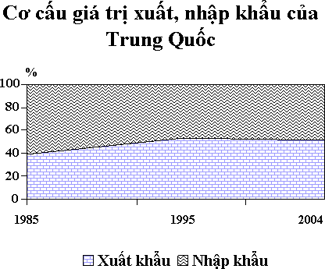
b. Nhận xét:
+ Năm 1985, Trung Quốc nhập siêu, các năm 1995, 2004, Trung Quốc | 0,5

xuất siêu. | 1
+ Cơ cấu xuất nhập khẩu của Trung Quốc có sự thay đổi theo hướng giảm giá trị nhập khẩu, tăng giá trị xuất khẩu, điều đó thể hiện sự phát triển đi
lên của nền kinh tế Trung Quốc.

❖ ĐỀ 6
3 đ
1,5
0,25
0,75
0,25
0,75
5 đ
2 đ
5 đ (mỗi câu 0,25 đ)
Câu 2:
a. Vẽ biểu đồ:
Câu 1:
PHẦN II: TỰ LUẬN
PHẦN I: TRẮC NGHIỆM KHÁCH QUAN

Câu | 1 | 2 | 3 | 4 | 5 | 6 | 7 | 8 | 9 | 10
Đáp án | C | B | A | D | B | C | B | D | A | B
Câu | 11 | 12 | 13 | 14 | 15 | 16 | 17 | 18 | 19 | 20
Đáp án | C | A | A | C | D | A | C | C | D | B

 | Miền Tây | Miền Đông | Đánh giá
Địa hình | Gồm nhiều dãy núi cao, hùng vĩ (Hymalaya, Thiên Sơn,…), các cao nguyên đồ sộ và các bồn địa | Vùng núi thấp và các đồng bằng màu mỡ: Hoa Bắc, Hoa Trung, Hoa Nam | - Thuận lợi: phát triển nông nghiệp, lâm nghiệp  - Khó khăn: Giao thông Đông – Tây
Khoáng sản | Nhiều loại: than, sắt, dầu mỏ, thiếc,… | Khí đốt, dầu mỏ, than, sắt,… | Phát triển công nghiệp
Khí hậu | Khí hậu lục địa khắc nghiệt, mưa ít. | Phía Bắc có khí hậu ôn đới gió mùa, phía Nam có khí hậu cận nhiệt gió mùa. | - Thuận lợi: phát triển nông nghiệp, cơ cấu cây trồng đa dạng.  - Khó khăn: lũ lụt, hạn hán, bão tố. Miền Tây hình thành các hoang mạc lớn
Sông ngòi | Là nơi bắt nguồn của nhiều hệ thống sông. | Nhiều sông lớn: Trường Giang, Hoàng Hà, Tây Giang. | - Thuận lợi: sông của miền Đông có giá trị thuỷ lợi, thuỷ điện, giao thông và nghề cá  - Khó khăn: lũ lụt

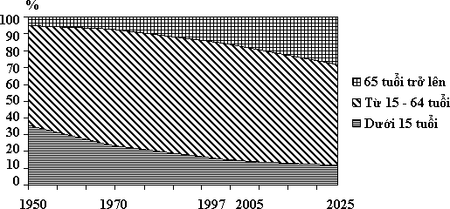

Cơ cấu dân số theo độ tuổi của Nhật Bản
b. Nhận xét:
+ Cơ cấu dân số theo độ tuổi của Nhật Bản có sự biến động rõ rệt trong giai  đoạn từ 1950 đến nay. | 0,25
+ Nhóm dưới 15 tuổi có xu hướng ngày càng giảm dần trong khi nhóm dân số từ 65 tuổi trở lên lại đang tăng dần và tăng khá nhanh, vì thế nhóm  tuổi từ 15 – 64 cũng đang giảm dần. | 0,5
+ Với xu hướng này thì dân số của Nhật Bản trong tương lai sẽ giảm dần, và lực lượng lao động của Nhật Bản sẽ bị giảm sút nghiêm trọng, ảnh  hưởng rất lớn đến nền kinh tế của quốc gia. | 0,75

❖ ĐỀ 7
Câu | 1 | 2 | 3 | 4 | 5 | 6 | 7 | 8
Đáp án | ÂCC | A | C | C | C | B | C | D
Câu | 9 | 10 | 11 | 12 | 13 | 14 | 15 | 16
Đáp án | C | A | C | B | A | A | D | D

PHẦN I: TRẮC NGHIỆM KHÁCH QUAN
 | 4 đ
 | (mỗi
 | câu
 | 0,25 đ)
PHẦN II: TỰ LUẬN | 6 đ
Câu 1: | 2 đ
* Trình bày chiến lược phát triển công nghiệp Trung Quốc:
- Thay đổi cơ chế quản lí: các nhà máy được chủ động lập kế hoạch sản  xuất và tìm thị trường tiêu thụ. | 1
- Thực hiện chính sách mở cửa, thu hút vốn đầu tư nước ngoài. | 0,5
- Hiện đại hóa trang thiết bị sản xuất công nghiệp, ứng dụng thành tựu khoa  học công nghệ. | 0,5
Câu 2: | 4 đ
a. Vẽ biểu đồ: | 1

- Vẽ một biểu cột hoặc đường biểu diễn hoặc kết hợp cột và đường biểu diễn
đều được, thể hiện tình hình sản xuất lúa gạo của Nhật Bản từ 1985- 2004.
- Đảm bảo chính xác, có tên biểu đồ, ghi chú.
- Trục dọc , ngang chia tỉ lệ đúng.
- Sai cứ 1 chi tiết trừ 0,25 điểm, cho đến khi còn 0,25.
b. Nhận xét:
- Diện tích giảm gần như liên tục từ 1985- 2004 (dẫn chứng)
+ 1985-1990 giảm (dẫn chứng)  + 1990-1995: tăng (dẫn chứng) | 1
+ 1995-2002: giảm liên tục (dẫn chứng)
- Sản lượng tăng giảm không ổn định (dẫn chứng)
+ 1985-1990 giảm nhanh (dẫn chứng)
+ 1990-1995: tăng chậm (dẫn chứng)  + 1995-2000: tăng rất nhanh (dẫn chứng) | 1
+ 2000-2002: giảm rất nhanh (dẫn chứng)
+ 2002-2004: có tăng nhẹ (dẫn chứng)
c. Tính năng suất lúa gạo của ba năm từ 1985- 2000.: | 1

❖ ĐỀ 8
Năm | 1985 | 1990 | 1995 | 2000
Năng suất (tấn/ha) | 6,2 | 6,4 | 6,3 | 6,7

Câu | 1 | 2 | 3 | 4 | 5 | 6 | 7 | 8
Đáp án | D | A | C | D | A | D | D | A
Câu | 9 | 10 | 11 | 12 | 13 | 14 | 15 | 16
Đáp án | C | C | C | A | C | C | B | D

PHẦN I: TRẮC NGHIỆM KHÁCH QUAN
 | 4 đ
 | (mỗi
 | câu
 | 0,25 đ)
PHẦN II: TỰ LUẬN | 6 đ
Câu 1: | 2 đ
* Trình bày biện pháp phát triển phát triển nông nghiệp Trung Quốc:
- Giao quyền sử dụng đất cho nông dân (ví dụ). | 1
- Xây dựng cơ sở hạ tầngở nông thôn: đường giao thông , hệ thống thủy  lợi. | 0,5
- Áp dụng khoa học sản xuất vào nông nghiệp, sử dụng giống mới thiết bị  hiện đại. | 0,5
Câu 2: | 4 đ
a. Vẽ biểu đồ: | 1
- Vẽ một biểu cột hoặc đường biểu diễn hoặc kết hợp cột và đường biểu diễn
đều được, thể hiện tình hình sản xuất lúa gạo của Nhật Bản từ 1985- 2004.
- Đảm bảo chính xác, có tên biểu đồ, ghi chú.
- Trục dọc , ngang chia tỉ lệ đúng.

- Sai cứ 1 chi tiết trừ 0,25 điểm, cho đến khi còn 0,25.
b. Nhận xét:
- Diện tích giảm gần như liên tục từ 1985- 2004 (dẫn chứng)
+ 1985-1990 giảm (dẫn chứng)  + 1990-1995: tăng (dẫn chứng) | 1
+ 1995-2002: giảm liên tục (dẫn chứng)
- Sản lượng tăng giảm không ổn định (dẫn chứng)
+ 1985-1990 giảm nhanh (dẫn chứng)
+ 1990-1995: tăng chậm (dẫn chứng)  + 1995-2000: tăng rất nhanh (dẫn chứng) | 1
+ 2000-2002: giảm rất nhanh (dẫn chứng)
+ 2002-2004: có tăng nhẹ (dẫn chứng)
c. Tính năng suất lúa gạo của ba năm từ 1985- 2000.: | 1

❖ ĐỀ 9
Năm | 1995 | 2000 | 2002 | 2004
Năng suất (tấn/ha) | 6,3 | 6,7 | 6,6 | 6,9

Câu | 1 | 2 | 3 | 4 | 5 | 6 | 7 | 8 | 9 | 10
Đáp án | B | D | C | C | A | A | B | D | A | B
Câu | 11 | 12 | 13 | 14 | 15 | 16 | 17 | 18 | 19 | 20
Đáp án | C | A | C | C | B | C | D | D | A | D
Câu | 21 | 22 | 23 | 24 | 25 | 26 | 27 | 28 | 29 | 30
Đáp án | C | D | B | B | C | A | C | A | C | D
Câu | 31 | 32 | 33 | 34 | 35 | 36 | 37 | 38 | 39 | 40
Đáp án | B | D | B | A | B | B | D | D | C | D
Câu | 41 | 42 | 43 | 44 | 45 | 46 | 47 | 48 | 59 | 50
Đáp án | D | D | A | A | A | D | A | D | C | A

❖ ĐỀ 10
(Mỗi câu 0,2 điểm)

Câu | 1 | 2 | 3 | 4 | 5 | 6 | 7 | 8 | 9 | 10
Đáp án | C | D | B | D | C | D | B | C | C | B
Câu | 11 | 12 | 13 | 14 | 15 | 16 | 17 | 18 | 19 | 20
Đáp án | C | A | C | A | D | C | B | D | B | A
Câu | 21 | 22 | 23 | 24 | 25 | 26 | 27 | 28 | 29 | 30
Đáp án | B | B | B | C | D | A | A | C | D | B
Câu | 31 | 32 | 33 | 34 | 35 | 36 | 37 | 38 | 39 | 40
Đáp án | A | D | D | D | D | D | A | A | A | D
Câu | 41 | 42 | 43 | 44 | 45 | 46 | 47 | 48 | 49 | 50
Đáp án | A | C | B | A | D | A | C | A | C | D
(Mỗi câu 0,2 điểm)

